a

**FEVEREIRO / 2021**

Sumário

**APRESENTAÇÃO** 5

**1.** **BREVE DESCRIÇÃO DA HEMORREDE PÚBLICA DE GOIÁS** 5

**2.** **COMPOSIÇÃO DA HEMORREDE PÚBLICA DO ESTADO DE GOIÁS** 6

**3.** **HEMORREDE DE GOIÁS NO CONTEXTO DO SISTEMA REGIONAL DE SAÚDE** 7

**4.** **PRINCÍPIOS DE GESTÃO DA QUALIDADE** 7

**5.** **IDENTIDADE ORGANIZACIONAL** 7

**6.** **POLÍTICA DA QUALIDADE** 8

**7.** **MAPA ESTRATÉGICO DA HEMORREDE** 8

**8.** **ORGANOGRAMA** 9

**9.** **MACROPROCESSO** 11

**10.** **PERFIL EPIDEMIOLÓGICO DO DOADOR** 12

**12.** **RESULTADOS DAS METAS DO CONTRATO DE GESTÃO N. 070/2018** 20

12.1 INFORMAÇÕES DE PRODUÇÃO DA HEMORREDE DO MÊS ATUAL 21

**13.** **ANÁLISE DOS RESULTADOS DAS METAS** 22

**14.** **INDICADORES DE QUALIDADE** 30

14.1 PERCENTUAL DE PEDIDO DE HEMOCOMPONENTES X ATENDIMENTO 30

14.2 PERCENTUAL DE CUMPRIMENTO DE VISITAS TÉCNICAS E ADMNISTRATIVAS NAS UNIDADES ASSISTIDAS PELO HEMOCENTRO COORDENADOR. 31

14.3 DOADOR ESPONTÂNEO 32

14.4 DOADOR DE REPETIÇÃO 32

14.5 QUALIDADE DOS HEMOCOMPONENTES 33

14.6 CONSOLIDADO DOS INDICADORES DE DESEMPENHO 2021. 35

**15** **CICLO DO DOADOR** 36

15.3 CAMPANHAS DE COLETA EXTERNA DE DOAÇÃO DE SANGUE 36

15.2 REPRESENTAÇÃO DOS DADOS DA COLETA EXTERNA EM COMPARATIVO AO SALDO TOTAL DO HEMOCENTRO COORDENADOR. 37

**16** **CAPTAÇÃO** 39

16.1 ACIONAMENTO POR TELEFONE 39

16.2 CAMPANHAS INTERNAS 40

16.3 CAMPANHAS EXTERNAS 40

16.4 VISITAS TÉCNICAS 41

16.5 ATENDIMENTOS TELEFÔNICOS 42

16.6 CAPTAÇÃO DE DOADORES DE PLAQUETAS 43

16.7 ENVIO DE CARTEIRINHA DE DOADOR DE MEDULA ÓSSEA/ DECLARAÇÃO DO REDOME. 45

**17.** **GERÊNCIA DE PESSOAS** 46

17.1 VÍNCULO EMPREGATÍCIO 46

17.2 ÍNDICE DE ABSENTEÍSMO E ROTATIVIDADE 47

17.3 ÍNDICE DE PROFISSIONAIS AFASTADOS POR FÉRIAS 48

17.4 ÍNDICE DE AFASTAMENTO POR MOTIVO DE SAÚDE 48

17.5 ÍNDICE DE NOTIFICAÇÃO POR COVID-19 49

17.6 ÍNDICE DE AFASTAMENTO POR MOTIVO DE LICENÇAS. 49

**18.** **FARMÁCIA** 50

18.1 ATENÇÃO FARMACÊUTICA AOS PACIENTES CADASTRADOS NO PROGRAMA DE COAGULOPATIAS HEREDITÁRIAS NO SISTEMA HEMOVIDA WEB. 50

ATENÇÃO FARMACÊUTICA : CONSULTAS 50

18.2 CADASTROS DE PACIENTES COM INÍCIO DE TRATAMENTO COM FATORES DE COAGULAÇÃO. 51

18.3 DISPENSAÇÃO DE FATORES DE COAGULAÇÃO PARA TRATAMENTO AMBULATORIAL E HEMORREDE. 52

18.4 RECEBIMENTO DE FATORES DE COAGULAÇÃO. 53

**19.** **NÚCLEO DE TECNOLOGIA DA INFORMAÇÃO** 54

19.1 ABERTURA DE CHAMADOS X ATENDIMENTOS. 54

19.2 HEMOVIDA WEB 55

**20.** **ENGENHARIA CLÍNICA** 55

20.1 ORDEM DE SERVIÇO POR TIPO DE MANUTENÇÃO. 55

**21.** **ESCRITÓRIO DA QUALIDADE** 59

21.1 CRONOGRAMA DE TREINAMENTO COM ESTATUS DE CUMPRIMENTO. 59

21.2 CRONOGRAMA DE ATIVIDADES DO CIRAS. 60

21.2.1 CRONOGRAMA ANUAL DE LIMPEZA DAS CAIXAS D’ÁGUA. 60

21.2.2 CRONOGRAMA ANUAL DE DEDETIZAÇÃO DAS UNIDADES HEMORREDE 61

21.2.3 CRONOGRAMA ANUAL DE ANÁLISE DA ÁGUA DAS UNIDADES DA HEMORREDE 62

22.1 CONSOLIDADO DE MARCADORES SOROLÓGICOS DA HEMORREDE PÚBLICA ESTADUAL DE GOIÁS. 63

22.2 CONSOLIDADO DE NOTIFICAÇÕES DE SOROLOGIAS DA HEMORREDE PÚBLICA ESTADUAL DE GOIÁS. 64

22.3 CONSOLIDADO DE RETROVIGILÂNCIA DA HEMORREDE PÚBLICA ESTADUAL DE GOIÁS. 65

22.4 CONSOLIDADO DO PROCESSO DE CONVOCAÇÃO DE DOADORES POR AVISO DE RECEBIMENTO (AR- CARTAS) NA HEMORREDE PÚBLICA ESTADUAL DE GOIÁS. 65

23.1 GERENCIAMENTO DE RESÍDUOS POR GRUPO NA HEMORREDE PÚBLICA ESTADUAL DE GOIÁS. 67

24.1 CONSOLIDADO DE NOTIFICAÇÕES DA HEMORREDE PÚBLICA ESTADUAL DE GOIÁS. 69

24.2 TAXA DE TRATATIVAS DE NOTIFICAÇÃO DE EVENTOS 70

24.3 CLASSIFICAÇÃO DE INCIDENTES POR TAXONOMIA DA OMS 71

24.4 ESTRATIFICAÇÃO DE NOTIFICAÇÕES POR SETORES (REGISTRADAS) 71

24.5 ESTRATIFICAÇÃO DE NOTIFICAÇÕES POR SETORES (NOTIFICADAS) 72

**25.** **NUTRIÇÃO** 72

25.1 CONSOLIDADO DE ATENDIMENTOS NUTRICIONAIS (CONSULTA) 72

25.2 CONSOLIDADO DE DISPENSAÇÃO E CONTROLE DE INSUMOS E ALIMENTOS NA HEMORREDE PÚBLICA ESTADUAL DE GOIÁS. 73

**26.** **SESMT** 79

26.1 CONSOLIDADO DE EXAMES PERIÓDICOS REALIZADOS NA HEMORREDE PÚBLICA ESTADUAL DE GOIÁS. 79

26.2 CONSOLIDADO DE ACIDENTES DE TRABALHO OCORRIDOS NA HEMORREDE PÚBLICA ESTADUAL DE GOIÁS. 79

26.3 CRONOGRAMA DE AÇOES DO SESMT. 80

**27.** **APOIO LOGÍSTICO E OPERACIONAL** 81

27.1 PATRIMÔNIO 81

27.2 BENS ADQUIRIDOS NO MÊS 81

27.3 CONTROLE DE BENS DEVOLVIDOS PARA SECRETARIA DO ESTADO DE SAÚDE DE GOIÁS. 82

27.4 ORDENS DE PAGAMENTOS NO MÊS 82

27.5 DEMONSTRATIVO MENSAL DO SERVIÇO DE MANUTENÇÃO NA HEMORREDE 83

28.1 ESTATÍSTICA DE DISPENSAÇÃO DE PRODUTOS POR SETOR/ UNIDADE. 84

**29.** **RELATÓRIO DE ATIVIDADES REALIZADAS NA HEMORREDE PÚBLICA ESTADUAL DE GOIÁS** 85

**30.** **CONSIDERAÇÕES FINAIS** 87

# 

# **APRESENTAÇÃO**

O presente relatório de gestão tem por objetivo demonstrar as atividades realizadas na Hemorrede Pública de Goiás sob a administração do Instituto de Desenvolvimento Tecnológico e Humano – IDTECH, conforme estabelecido no Contrato de Gestão nº 070/2018 SES - GO firmado entre este instituto e a Secretaria de Estado da Saúde (SES).

A finalidade de uma organização orienta o seu modo de gestão, nela está compreendido o modelo de planejamento, de execução e avaliação do trabalho, bem como o alcance do resultado esperado. Dessa forma o IDTECH tem como base em sua gestão a busca pela excelência nos serviços prestados a sociedade.

Na administração da Hemorrede Pública de Goiás, o IDTECH busca executar processos que assegurem a segurança na produção e distribuição de hemocomponentes e hemoderivados, distribuição de medicamentos de alto custo para portadores de doenças hematológicas, realização de exames laboratoriais relacionados ao ciclo do sangue e avaliação de compatibilidade de transplante de órgãos.

# **BREVE DESCRIÇÃO DA HEMORREDE PÚBLICA DE GOIÁS**

É o conjunto das Unidades Públicas em Goiás que atuam na área de Sangue e Hemoderivados, visando atender a demanda de sangue nos Hospitais públicos e contratados pelo SUS em todo o Estado de Goiás.

A Rede Pública de Sangue no Estado conta com o Hemocentro enquanto coordenador da Hemorrede no âmbito estadual, com 04 hemocentros regionais; 06 unidades de coleta e transfusão; 18 agências transfusionais que atendem 194 serviços de assistência hemoterápica implantados, distribuídos da seguinte forma:

# **COMPOSIÇÃO DA HEMORREDE PÚBLICA DO ESTADO DE GOIÁS**

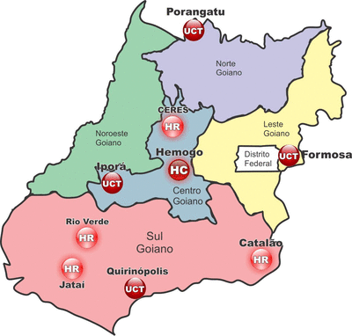

01 - Hemocentro Coordenador – SES – Goiânia;

04 - Hemocentros Regionais - HR's: Catalão, Ceres, Jataí e Rio Verde;

06 - Unidades de Coleta e Transfusão - UCT's: Formosa, Iporá, Porangatu, Quirinópolis, Hospital das Clínicas HC/UFG/Goiânia e Hospital de Urgências Dr. Otávio Lage de Siqueira – HUGOL/Goiânia;

03 - Unidades de Coleta – UC's: Unidades Móveis.

18 - Agências Transfusionais - AT's: Anápolis (Hospital de Urgências- HUHS), Aparecida de Goiânia (Hospital de Urgências-HUAPA), Caldas Novas, Campos Belos, Goiânia (Hospital Geral de Goiânia-HGG, Hospital de Urgências de Goiânia-HUGO, Hospital de Doenças Tropicais-HDT e Maternidade Dona Iris- MDI), Goiatuba, Itapuranga, Jaraguá, Minaçu, Mineiros, Morrinhos, Niquelândia, Pontalina, Pires do Rio e Santa Helena (Hospital de Urgências da Região Sudoeste-HURSO).

Figura 01 - Composição da Hemorrede Pública de Goiás

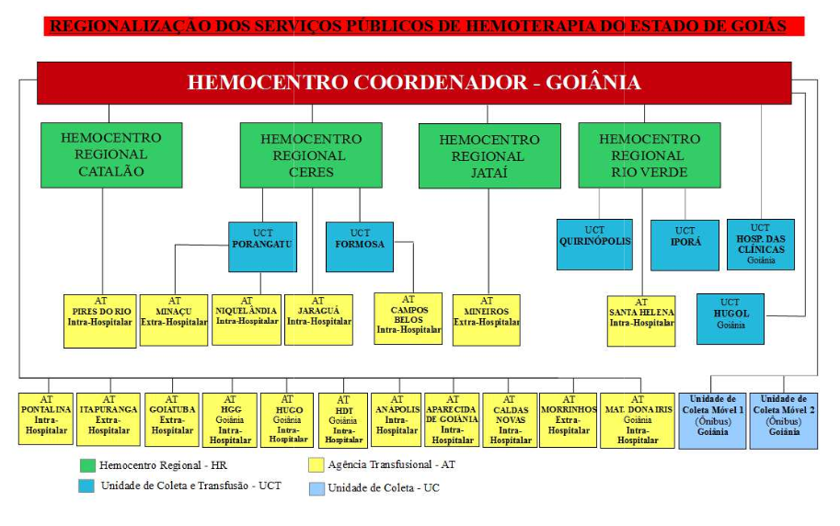

Fonte: Site da Secretaria Estadual de Saúde de Goiás

# **HEMORREDE DE GOIÁS NO CONTEXTO DO SISTEMA REGIONAL DE SAÚDE**

A Hemorrede Pública de Goiás é referência na produção e distribuição de Hemocomponentes no Estado de Goiás, na promoção da conscientização da comunidade em relação à doação voluntária de sangue e de medula óssea, tratamento de Coagulopatias Hereditárias e Hemoglobinopatias Hereditárias, distribuição de medicamentos recebidos do Ministério da Saúde e formação de mão de obra especializada.

# **PRINCÍPIOS DE GESTÃO DA QUALIDADE**

O desenvolvimento de uma gestão de qualidade centrada em metas de longo prazo através de iniciativas de curto prazo, promovendo controle de qualidade e melhoria da qualidade. Norteado por princípios como: foco no cliente, fortalecimento de lideranças, envolvimento de pessoas, abordagem de processos, melhoria continua, tomada de decisões, relacionamento com fornecedores.

# **IDENTIDADE ORGANIZACIONAL**

**MISSÃO**

Coordenar com excelência a Política Estadual de Hematologia e Hemoterapia no Estado de Goiás, garantindo a qualidade na assistência hematológica e hemoterápica, conscientizando a população em prol da doação de sangue e medula óssea e desenvolvendo pesquisas científicas que contribuam para o Sistema Estadual de Hematologia e Hemoterapia.

**VISÃO**

Ser reconhecido em nível estadual até 2022 pela excelência na assistência hemoterápica e hematológica.

**VALORES**

O acesso ao sangue e aos seus hemocomponentes é uma questão de equidade, responsabilidade social, justiça e humanismo (PAN AMERICAN HEALTH ORGANIZATION, 2010).

* **Humanização:** A pessoa deve ser respeitada em sua individualidade, através de atendimento individualizado Equidade: respeito à igualdade de direito de cada um.
* **Segurança do paciente:** todas ações da instituição voltadas para prevenir e reduzir a um mínimo aceitável o risco de quaisquer danos relacionados aos cuidados de saúde
* **Eficiência**: garantir a entrega dos produtos e serviços de forma correta
* **Melhoria contínua**: Compromisso com o aprimoramento dos produtos e serviços
* **Inovação:** exploração de novas ideias que aprimorem a prestação de serviços
* **Cuidado centrado no paciente:** assistência individualizada, integral e humanizada, sintetizando a eficiência e o acolhimento
* **Ética:** Agir com honestidade e integridade em todas as suas funções e relações
* **Responsabilidade Socio-Ambiental:** todo o trabalho deve garantir proteção e preservação da vida e do meio-ambiente.

# **POLÍTICA DA QUALIDADE**

Garantir a qualidade dos hemocomponentes produzidos em todo o ciclo do sangue; promover melhoria continua garantindo a segurança e satisfação dos clientes; Manter programas de capacitação e interagindo com a Hemorrede; Proporcionar ambiente seguro e programas de capacitação aos colaboradores.

# **MAPA ESTRATÉGICO DA HEMORREDE**

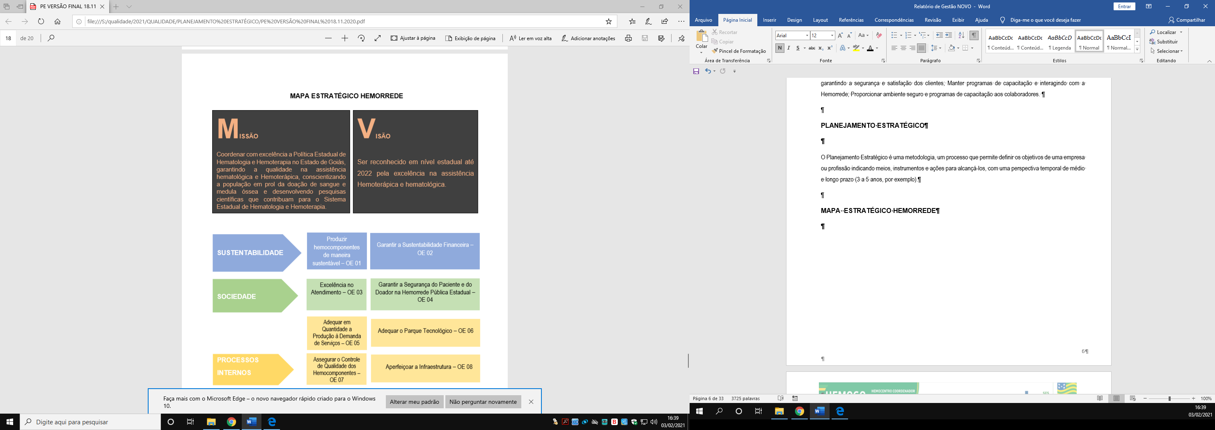

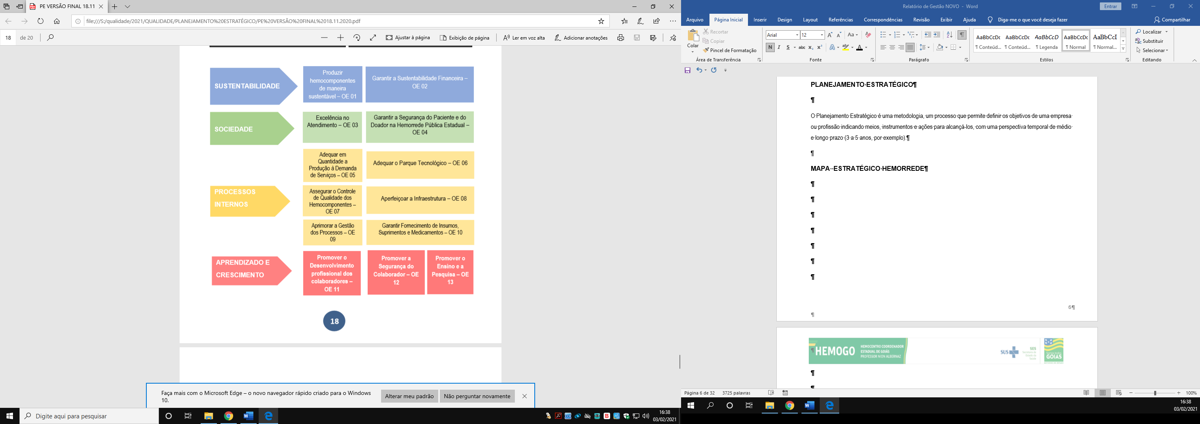

# **ORGANOGRAMA**

O organograma é uma maneira de representar a estrutura organizacional de uma empresa. Sua função é justamente ilustrar e apresentar de forma objetiva e direta a hierarquia empresarial, a Hemorrede Pública Estadual e Hemoterapia e Hematologia de Goiás vem por meio deste apresentar a estrutura que compõem a hierarquia de sua instituição conforme imagem abaixo:

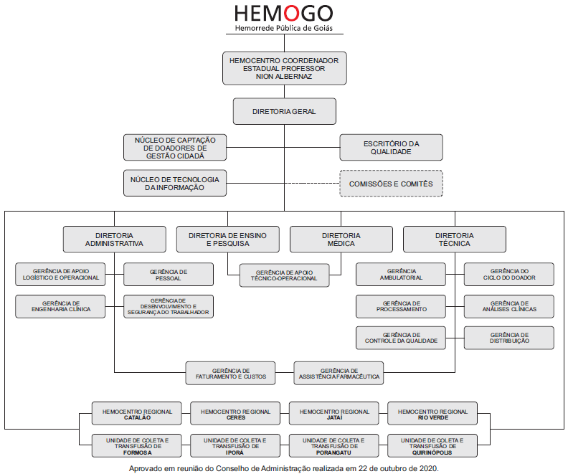

# **MACROPROCESSO**

**CADEIA DE VALOR**

Uma Cadeia de Valor é um conjunto de atividades realizadas por uma organização com o objetivo de criar valor para seus clientes. Ela descreve um processo que as instituições podem seguir para examinar suas atividades e analisar a conexão entre elas (chamados de elos).

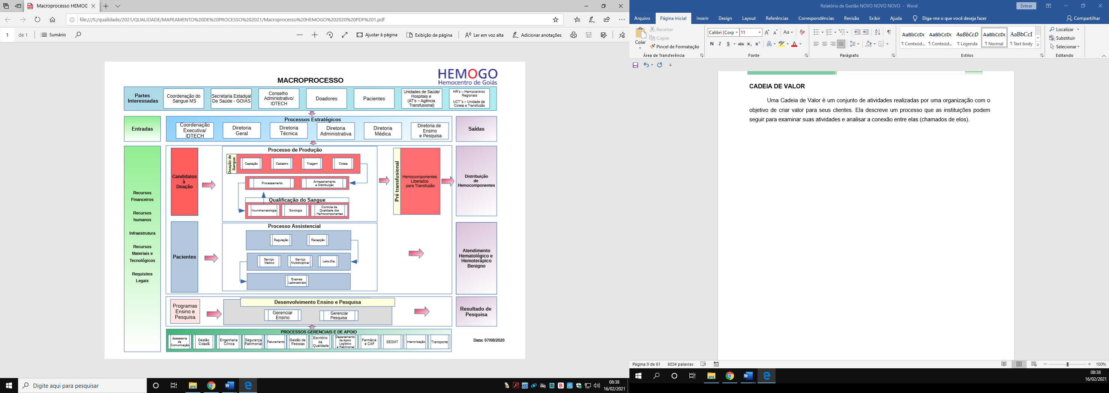

# **PERFIL EPIDEMIOLÓGICO DO DOADOR**

O perfil do doador da Hemorrede Pública Estadual e Hemoterapia e Hematologia de Goiás será apresentado por meio de critérios como: ao histograma, gênero, tipo de doação e tipo de doador buscando uma refência neste contexto aos dados do Boletim de Produção Hemoterápica-HEMOPROD de 2018.

**10.1 CANDIDATOS CLASSIFICADOS QUANTO AO TIPO DE DOAÇÃO.**

**DOADORES ESPONTÂNEOS 2021**

**M. HEMOPROD 2018 - 80%**

**Análise Critica:** O perfil de doadores espontâneos do Hemocentro Coordenador tem se mostrado 30% acima do percentual esperado quando este comparado ao HEMOPROD de 2018, sendo este um direcionador de dados de produção Hemoterápica a nível de Sistema Nacional. As ações de captação de doadores tem estimulado a doação voluntária de sangue e repercutido positivamente em nossos indicadores.No mês de fevereiro tivemos um aumento de 9,75% neste tipo de doação.

**DOADORES DE REPOSIÇÃO 2021**

**M.HEMOPROD 2018 - 44%**

**Análise Critica:** A doação de reposição no mês de fevereiro, caminhou em contrapartida ao aumento da porcentagem da quantidade de doadores espontâneos. Com uma queda de 51,63% nas doações de reposição no mês de fevereiro de 2021. Doação de reposição: é uma doação advinda do individuo que doa para atender á necessidade de um paciente, feitas por pessoas motivadas pelo próprio serviço, família ou amigos dos receptores de sangue para repor o estoque de componentes sanguíneos do serviço de hemoterapia. O ciclo do doador juntamente com o setor de captação vêm trabalhando para o aumento dos doadores de reposição, estando em constante contato com os hospitais estaduais e maternidades para o aumento deste indicador.

**DOADORES AUTÓLOGOS 2021**

**Análise Crítica:** No mês de Fevereiro não tivemos doações autólogas nas unidades. Doação autóloga: é a doação do próprio paciente para seu uso exclusivo.

**11.2 CANDIDATOS CLASSIFICADOS QUANTO AO TIPO DE DOADOR**

**DOAÇÃO DE 1ª VEZ**

**HEMOPROD 2018 – 34%**

**Análise Crítica:** Em comparação do mês de Fevereiro em relação ao mês de Janeiro percebe-se uma queda de 0,33%, com 2 doadores. Temos observado uma queda no número de doadores de sangue durante a pandemia, representando 40% de déficit. Muitos doadores fidelizados relatam ter dificuldade de se ausentar do trabalho devido a crise financeira instalada na pandemia. Diante disso, intensificamos as ações de captação na imprensa, fato que tem aumentado o índice de doadores de primeira vez.

**DOAÇÃO DE REPETIÇÃO 2021**

**M.HEMOPROD - 2018 - 47%**

**Análise Crítica:** Em Fevereiro de 2021, tivemos 1.808 candidatos a doação no Hemocentro Coordenador, sendo 243 (13%) compreendidos por doadores de repetição. Temos observado uma queda no número de doadores de sangue durante a pandemia, representando 40% de déficit. Muitos doadores fidelizados relatam ter dificuldade de se ausentar do trabalho devido a crise financeira instalada na pandemia. Diante disso, intensificamos as ações de captação na imprensa, fato que tem aumentado o índice de doadores de primeira vez e consequentemente reduzido os doadores de repetição. Temos acumulado há vários meses um índice de doadores fidelizados superiores a 40%. Acreditamos que a situação atual é transitória, relacionada à pandemia, pois nosso índice de satisfação dos usuários tem se mantido elevado. O setor de captação através do envio de e-mails através da plataforma HEMONET e realização de ligações para o banco de cadastro da unidade tentam aumentar o número de doadores de repetição. Bem como, parcerias firmadas com condomínios, empresas ou outras Instituições em realização de coletas com a unidade móvel retornando após tempo hábil para nova coleta, fidelizando doadores.

**DOADORES ESPORÁDICOS 2021**

**M.HEMOPROD - 2018 - 19%**

**Análise Crítica**: Quanto ao tipo de doador do Hemocentro Coordenador, dos 1.808 candidatos a doação encontrados em fevereiro, 485 (27%) esporádicos, superior ao encontrado no HEMOPROD de 2018. Tendo uma queda de 8 doadores com uma linha decrescente de 1,62%. Doador esporádico: é o doador que repete a doação após intervalo superior a 12 (doze) meses da última doação.

**11.3 QUANTO AO GÊNERO DO DOADOR**

**GÊNERO FEMININO**

**M.HEMOPROD - 2018 - 39%**

**Análise Crítica**: Quanto ao tipo de doador do Hemocentro Coordenador, dos 1.808 candidatos a doação encontrados em fevereiro, (39%) foram do sexo feminino, equiparando-se ao encontrado no HEMOPROD de 2018. Embora o resultado encontrado seja igual à literatura, temos desenvolvido com frequência ações de captação de doadores do sexo feminino, pois sabemos que a maioria da população é representada por pessoas desse sexo. O gênero feminino no mês de fevereiro de 2021 teve uma queda de 5,17% comparado ao mês de janeiro.

**GÊNERO MASCULINO**

**M.HEMOPROD - 2019 - 60%**

**Análise Crítica**: Quanto ao tipo de doador do Hemocentro Coordenador, dos 1.808 candidatos a doação encontrados em fevereiro, (56%) foram do sexo masculino, inferior ao encontrado no HEMOPROD de 2018. Embora o resultado encontrado seja inferior à literatura, temos desenvolvido com frequência ações de captação de doadores do sexo masculino, pois sabemos que a maioria da população é representada por pessoas desse sexo.

**11.4 QUANTO À IDADE**

**DE 18 ATÉ 29 ANOS**

¨

**M.HEMOPROD - 2019 - 41%**

**Análise Crítica**: Quanto à idade dos doadores dos 1.808 candidatos a doação encontrados em fevereiro, (33%) tinham idade entre 18 e 29 anos, acompanhado a referência do HEMOPROD de 2018. Apesar de termos uma queda de 14,99% em relação ao mês de janeiro,temos um grande público de jovens representados pelos estudantes do Programa Universitário do Bem- PROBEM, os quais temos parceria na captação de doadores. Porém, no início do semestre é realizado o recadastramento e não recebemos doadores dessa campanha.

**ACIMA DE 29 ANOS**

**M.HEMOPROD - 2018 - 59%**

**Análise Critica:** Em relação à idade dos doadores da Hemorrede Pública Estadual de Goiás, verificamos uma predominância de doadores acima de 29 anos, acompanhando a tendência do HEMOPROD DE 2018. Nos dois meses consecutivos mantivemos a média de doadores em percentil, em janeiro tivemos 795 doadores com essa faixa etária e em fevereiro 798 com uma diferença de 0,38% de um mês para outro.

**11.5 PERCENTUAL DE INAPTIDÃO GERAL NA TRIAGEM CLÍNICA DE DOADORES**

**INAPTIDÃO GERAL X HEMOPROD 2018**

**HEMOPROD 2018 – 19%**

**Análise crítica:** No mês de fevereiro no que se refere aos candidatos por aptidão tivemos 1.808 aptos e 258 (14%) inaptos após a triagem clínica. O índice de inaptidão encontrado foi superior ao publicado no HEMOPROD de 2018 (19%). Tal fato se deve ao elevado número de doadores de primeira vez, os quais não tem a cultura da doação de sangue e desconhecem os critérios de aptidão. De toda forma, temos divulgado os critérios de doação no site, redes sociais e por meio de folderes durante as campanhas de captação.

**INAPTIDÃO CLÍNICA NA TRIAGEM QUANTO AO GÊNERO E CAUSA**

**Análise crítica:** No mês de fevereiro no que se refere aos candidatos não aptos à doação após a triagem clínica, constatou-se um número de 258 doaodres inaptos do total, 135 foram do sexo feminino e 123 foram do sexo masculino. A maior causa de inaptidão entre os candidatos do gênero feminino foi baixa dosagem de Hemoglobina. Já relacionado ao gênero masculino, o principal motivo de inaptidão foi a prática sexual com múltiplos parceiros.

**11.6 PERFIL EPIDEMIOLÓGICO AMBULATORIAL**

**PERFIL EPIDEMIOLÓGICO DO AMBULATÓRIO DO HEMOCENTRO COORDENADOR - FEVEREIRO 2021**

**Análise crítica:** No mês de fevereiro, dos 93 pacientes atendendidos no ambulatório do Hemocentro Coordenador Estadual de Goiás Prof. Nion Albernaz, podemos verificar que 32% foram de hemofilia A, 8% de Anemia Falciforme e as demais seguem percentuais menores como segue o gráfico acima. Isso mostra que a principal patologia atendida no mês é a hemofilia A.

**PERFIL EPIDEMIOLÓGICO DO AMBULATÓRIO DO HEMOCENTRO REGIONAL DE RIO VERDE - FEVEREIRO 2021**

**Análise crítica:** No mês de fevereiro, dos 42 pacientes atendendidos no ambulatório Hemocentro Hemocentro Regional de Rio Verde, podemos verificar que 7% foram de Anemia Falciforme, 5% de Hemofilia A e as demais seguem percentuais menores como segue o gráfico acima. Isso mostra que a principal patologia atendida no mês é a Anemia Falciforme.

# **RESULTADOS DAS METAS DO CONTRATO DE GESTÃO N. 070/2018**

Os resultados apresentados no Quadro I, abaixo, referem-se à produção durante o mês de fevereiro/2021 das unidades da Hemorrede Pública Estadual de Hemoterapia e Hematologia de Goiás sob Gerência do IDTECH e têm como fonte o Sistema Hemovida,Hemoprod e os registros de realização de procedimentos existentes nessas unidades.

## INFORMAÇÕES DE PRODUÇÃO DA HEMORREDE DO MÊS ATUAL

|  |  |  |  |  |  |
| --- | --- | --- | --- | --- | --- |
| **ITEM** | **INTERNAÇÃO (UNIDADE DE ATENDIMENTO/DIA)** | **UNIDADE** | **META** | **PRODUÇÃO** | **PERCENTUAL DE ALCANCE** |
| 1 | Clínica Hematológica | Internações / dia | **116** | 131 | 113% |
|  | **ATENDIMENTO AMBULATORIAL** | **UNIDADE** | **META** | **PRODUÇÃO** | **PERCENTUAL DE ALCANCE** |
| 2 | Consultas Médicas | Consultas | **600** | 397 | 66% |
| 3 | Consultas Não Médicas | Consultas | **1000** | 737 | 74% |
|  | **PROCEDIMENTOS** | **UNIDADE** | **META** |  | **PERCENTUAL DE ALCANCE** |
| 4 | Triagem Clínica de Doador Candidatos à Doação | Doadores triados | **5060** | 3.804 | 75% |
| 5 | Coleta de Sangue Doadores Aptos | Bolsas coletadas | **3880** | 3.076 | 79% |
| 6 | Plaquetaférese - Doador de Plaquetas por Aférese | Bolsas coletadas | **66** | 68 | 103% |
| 7 | Produção de Hemocomponentes | Unidade | **8600** | 7.480 | 87% |
| 8 | Procedimentos Especiais | Procedimentos | **6420** | 2.082 | 32% |
| 9 | Exames Imunohematológicos | Amostras | **10860** | 11.454 | 105% |
| 10 | Exames Sorológicos (Sorologia IeII ) | Amostras | **5030** | 3.834 | 76% |
| 11 | Exames Hematológicos | Amostras | **170** | 539 | 317% |
| 12 | Ambulatório | Procedimentos | **310** | 77 | 25% |
| 13 | Metas de Produção AIH dos Hospitais | Plasmaféreses terapêuticas | **5** | 4 | 80% |
| 14 | Medicina Transfusional (Hospitalar) | Bolsas distribuídas | **2065** | 2.739 | 133% |
| 15 | Sorologia de Possível Doador de Órgão | Amostras testadas | **30** | 11 | 37% |

# **ANÁLISE DOS RESULTADOS DAS METAS**

Os resultados apresentados no Quadro I, abaixo, referem-se à produção das unidades da Hemorrede sob Gerência do IDTECH durante o mês de Janeiro/2021 e têm como fonte o Sistema Hemovida,Hemoprod e os registros de realização de procedimentos existentes nessas unidades.

**13.1 CLÍNICA HEMATALÓGICA**

**Média 2020 - 172**

**Meta SES - 116**

**Análise crítica:** No mês de fevereiro, podemos evidenciar a realização de 131 procedimentos, superando a meta contratual no referido item de produção clinica hematológica.

**13.2 ASSISTÊNCIA AMBULATORIAL CONSULTAS MÉDICAS.**

**Meta SES - 600**

**Média 2020 - 444**

**Análise crítica:** No mês de fevereiro tivemos uma produção de 397 consultas médicas obtendo um declineo de 23% em relação ao mês de janeiro e não alcançando a meta e a média . A Hemorrede ainda sofre com os impactos causados pela Pandemia do COVID-19, impedindo o alcance da meta contratual.

**13.3 ASSISTÊNCIA AMBULATORIAL NÃO MÉDICA**

**Análise crítica:** No mês de fevereirro tivemos uma produção de 737 consultas não médicas, ficando 1% acima do mês de janeiro, ambos ultrapassando a média anual de 2020. A Hemorrede ainda sofre com os impactos causados pela Pandemia do COVID-19, impedindo o alcance da meta contratual.

**13.4 TRIAGEM CLÍNICA DE DOADORES CANDIDATOS À DOAÇÃO.**

**Análise crítica:** No mês de fevereiro tivemos uma produção de 3.812 procedimentos referente a triagem clínica de doador obtendo um percentual de alcance de 75% sobre a meta, não ultrapassando a média anual de 2020 e em se comparado ao mês de janeiro ficou 3% acima. A Hemorrede ainda sofre com os impactos causados pela Pandemia do COVID-19, impedindo o alcande da meta contratual.

**13.5 COLETA DE SANGUE PARA TRANSFUSÃO**

**Análise crítica:** no mês de fevereiro tivemos uma produção de 3.079 procedimentos referente a coleta de sangue de doadores aptos obtendo um percentual de alcance de 79% sobre a meta, não ultrapassando a média anual de 2020, e em se comparando ao mês de janeiro ficou com um aumento de 5%. A Hemorrede ainda sofre com os impactos causados pela Pandemia do COVID-19, impedindo o alcande da meta contratual.

**13.6 PLAQUETAFÉRESE DOADOR DE PLAQUETAS POR AFÉRESE**

**Análise crítica:** No mês de fevereiro tivemos uma produção de 68 procedimentos referente a doador de plaquetaférese obtendo um percentual de alcance de 103% sobre a meta contratual, ultrapassando a média anual de 2020 no mesmo período em análise. No entanto, podemos observar um declíneo de 7% em se comparado ao mês de janeiro.

**13.7 PRODUÇÃO DE HEMOCOMPONENTES**

**Média 2020 - 8.398**

**Análise crítica:** No mês de fevereiro, produzimos 7.480 hemocomponentes, acompanhando a tendencia de 2020 e obtendo um percentual de alcance de 87%. No entanto, apresentou um aumento de 6% sobre o mês de janeiro. A Hemorrede ainda sofre com os impactos causados pela Pandemia do COVID-19, impedindo o alcande da meta contratual.A redução é observado pela quantidade de bolsas processadas por consequência da diminuição do número de coletas realizads no mês de janeiro comparadando aos meses anteriores.

**13.8 PROCEDIMENTOS ESPECIAIS**

**Meta SES - 6.420**

**Média 2020 - 1.888**

**Análise crítica:** No mês de fevereiro tivemos uma produção de 2.082 procedimentos referente a produção de procedimentos especiais obtendo um percentual de alcance de 32% sobre a meta contratual não ultrapassando a média anual de 2020. Podemos observasr um aumento de 3% se comparado ao mês de janeiro. A Hemorrede ainda sofre com os impactos causados pela Pandemia do COVID-19, impedindo o alcance da meta contratual.

**13.9 EXAMES IMUNOHEMATOLÓGICOS**

**Análise crítica:** Em fevereiro foram realizados, em toda Hemorrede Estadual, 11.454 testes Imunohematológicos, atingindo 105% da meta estipulada pela Secretaria de Estado da Saúde de 10.860 exames. Podemos observar uma queda de 3% em referencia ao mês de janeiro, mas ainda assim mantendo níveis satisfatórios de desempenho.

**13.10 EXAMES SOROLÓGICOS**

**Meta Contratual - 5.030**

**Média 2020 - 5.042**

**Análise crítica:** Em fevereiro foram realizados, em toda Hemorrede Estadual, 3.834 amostras de doadores de sangue para testes sorológicos, sendo realizados um total de 26.838 testes e com isso foi atingido apenas 76% da meta estipulada pela Secretaria de Estado da Saúde. Podemos inferir que esta não foi alcançada devido à pandemia pelo COVID-19 que trouxe impactos na oferta de doadores de sangue.

**13.11 EXAMES HEMATOLÓGICOS**

**Meta SES - 170**

**Média 2020 - 337**

**Análise crítica:** Em fevereiro foram realizados 539 testes hematológicos, incluindo os testes dos pacientes dos ambulatórios de hemoglobinopatias e Coagulopatias e Controle de Qualidade de hemocomponentes da Hemorrede Estadual. A meta foi ultrapassada em 317% da estipulada pela Secretaria de Estado da Saúde que é de 170 testes mês. Isso se deve ao fato do aumento na demanda de exames dos pacientes ambulatoriais, maior número de doadores de aféreses que necessita realizar exames hematológicos previamente à coleta e também ao incremento na quantidade de exames realizados pelo Controle de Qualidade de hemocomponentes.

**13.12 AMBULATÓRIO**

**Meta SES - 310**

**Média 2020 - 134**

**Análise crítica:** No mês de fevereiro tivemos uma produção de 77 procedimentos referente a produção ambulatorial, obtendo um percentual de alcance de 25% sobre a meta contratual não ultrapassando a média anual de 2020. Em comparação ao mês de janeiro, apresentou um declíneo de 6%. A Hemorrede ainda sofre com os impactos causados pela Pandemia do COVID-19, impedindo o alcande da meta contratual.

**13.13 PRODUÇÃO AIH DOS HOSPITAIS – AFÉRESE TERAPÊUTICA.**

**Meta Contratual - 5**

**Média 2020 - 2**

**Análise crítica:** No mês de fevereiro tivemos uma produção de 4 procedimentos referente a produção de Aférese Terapeutica através da AIH obtendo um percentual de alcance de 80% sobre a meta contratual, ultrapassando a média anual de 2020 sendo esta uma meta dependente da solicitação dos hospitais conforme a demanda para que a mesma seja realizada, em virtude dessa demanda não foi possível atingir a meta contratual.

**13.14 MEDICINA TRANSFUSIONAL**

**Meta Contratual - 2.065**

**Média 2020 - 2.719**

**Análise crítica:** No mês de fevereiro tivemos uma produção de 2.739 procedimentos referente a medicina Transfusional obtendo um percentual de alcance de 133% sobre a meta contratual ultrapassando a média anual de 2020. Podemos verificar um declíneo de 9% em referência ao mês de janeiro.

**13.15 SOROLOGIA DE POSSÍVEL DOADOR DE ÓRGÃOS**

**Média 2020 - 7**

**Meta Contratual - 30**

**Análise crítica:** Em fevereiro a Central de Transplante de Órgãos de Goiás enviou 11 amostras de candidatos à doação de órgãos e tecidos, atingindo 37% da meta estipulada pela Secretaria de Estado da Saúde. Realizamos, nestas amostras, um total de 154 testes sorológicos. A captação de doadores de órgãos e tecidos é pertinente somente à Central de Transplantes e não compete ao Hemocentro realizar planejamentos para aumentar a captação e com isso, conseguir atingir 100% da meta exigida pela SES.

# **INDICADORES DE QUALIDADE**

## PERCENTUAL DE PEDIDO DE HEMOCOMPONENTES X ATENDIMENTO

**Cálculo** = (Nº de atendimentos /Nº de pedidos de hemocomponentes) x 100 total de Hemocomponentes Hemorrede.

|  |  |  |  |  |  |  |  |  |  |  |
| --- | --- | --- | --- | --- | --- | --- | --- | --- | --- | --- |
| **PERCENTUAL DE PEDIDO DE HEMOCOMPONENTES X ATENDIMENTO** | | | | | | | | | | |
|  | **HEMOGO** | **RIO VERDE** | **CATALÃO** | **CERES** | **JATAÍ** | **FORMOSA** | **IPORA** | **PORANGATU** | **QUIRINÓPOLIS** | **HEMORREDE** |
| Pedido | 2.514 | 656 | 205 | 127 | 385 | 112 | 62 | 151 | 54 | 2.514 |
| Atendido | 2.242 | 632 | 199 | 116 | 362 | 87 | 62 | 151 | 54 | 2.242 |
| % Alcance | 89% | 96% | 97% | 91% | 94% | 78% | 100% | 100% | 100% | 89% |

Todas as solicitações de sangue realizadas na Hemorrede Pública Estadual de Hemoterapia e Hematologia de Goiás são avaliadas pela equipe médica das unidades conforme preconização da Portaria de Consolidação nº. 5 de 28 de setembro de 2016. Todos os atendimentos necessários de acordo com a equipe médica foram atendidos, ou seja, 100% dos pedidos foram atendidos utilizando o critério do uso racional do sangue, seguindo orientações da Associação Brasileira de Hematologia e Hemoterapia.

## 14.2 PERCENTUAL DE CUMPRIMENTO DE VISITAS TÉCNICAS E ADMNISTRATIVAS NAS UNIDADES ASSISTIDAS PELO HEMOCENTRO COORDENADOR.

**Cálculo** = (Nº de visitas realizadas/Nº de unidades assistidas pelo Hemocentro Coordenador) x 100

O Hemocentro Coordenador possui 55 Unidades Assistidas, firmadas em Termo de Compromisso. Foi elaborado o cronograma de visitas técnicas nas unidades de saúde atendidas pelo Hemocentro Coordenador, conforme descrito abaixo. Sendo estipulado pelo Comitê Transfusional 5 (cinco) visitas mensais, para que no término do ano seja cumprido 100% da meta estabelecida, ou seja, todas as Unidades assistidas pelo Hemocentro Coordenador receberão visita de orientação do Comitê Transfusional.

O Comitê Transfusional da Hemorrede encontra-se ativo, realizando reuniões mensais e ações educativas. Diante da pandemia de coronavírus o Comitê Transfusional do Hemocentro Coordenador adiou as visitas agendadas às Unidades de Saúde no mês de Dezembro 2020 como uma conduta de precaução de distanciamento social.

|  |  |  |  |  |  |  |  |  |  |  |  |  |
| --- | --- | --- | --- | --- | --- | --- | --- | --- | --- | --- | --- | --- |
| **NÚMERO DE VISITAS PROGRAMADAS X NÚMERO DE VISITAS REALIZADAS** | | | | | | | | | | | | |
|  |  |  |  |  |  |  |  |  |  |  |  |  |
| **Dados** | **Jan** | **Fev** | **Mar** | **Abr** | **Mai** | **Jun** | **Jul** | **Ago** | **Set** | **Out** | **Nov** | **Dez** |
| Programadas | 5 | 5 |  |  |  |  |  |  |  |  |  |  |
| Realizadas | 4 | 4 |  |  |  |  |  |  |  |  |  |  |
| % de Cumprimento | 80% | 80% |  |  |  |  |  |  |  |  |  |  |

|  |  |  |  |  |  |  |  |  |  |  |  |  |  |
| --- | --- | --- | --- | --- | --- | --- | --- | --- | --- | --- | --- | --- | --- |
| **PERCENTUAL DE CUMPRIMENTO DE VISITAS COMITÊ TRANFUSIONAL HEMORREDE PÚBLICA ESTADUAL EM 2021** | | | | | | | | | | | | | |
|  |  |  |  |  |  |  |  |  |  |  |  |  |
| **Dados** | **Jan** | **Fev** | **Mar** | **Abr** | **Mai** | **Jun** | **Jul** | **Ago** | **Set** | **Out** | **Nov** | **Dez** |
| Visitas | 80% | 80% |  |  |  |  |  |  |  |  |  |  |
| META | 99% | 99% | 99% | 99% | 99% | 99% | 99% | 99% | 99% | 99% | 99% | 99% |
| % alcance | 80% | 81% |  |  |  |  |  |  |  |  |  |  |

## DOADOR ESPONTÂNEO

|  |  |  |  |  |  |  |  |  |  |  |  |  |
| --- | --- | --- | --- | --- | --- | --- | --- | --- | --- | --- | --- | --- |
| **Nº DE DOADOR ESPONTÂNEO NA HEMORREDE PÚBLICA ESTADUAL 2021** | | | | | | | | | | | | |
|  |  |  |  |  |  |  |  |  |  |  |  |  |
| **Dados** | **Jan** | **Fev** | **Mar** | **Abr** | **Mai** | **Jun** | **Jul** | **Ago** | **Set** | **Out** | **Nov** | **Dez** |
| Espontâneo | 85% | 89% |  |  |  |  |  |  |  |  |  |  |
| META | 75% | 75% | 75% | 75% | 75% | 75% | 75% | 75% | 75% | 75% | 75% | 75% |
| % alcance | 113% | 118% |  |  |  |  |  |  |  |  |  |  |
|  |  |  |  |  |  |  |  |  |  |  |  |  |

**Análise Crítica:** Embora a meta contratual defina 75% de doadores espontâneos no serviço de hemoterapia, a média encontrada nacionalmente de acordo com HEMOPROD 2018 é de 55,42%. O HEMOGO superou a meta mensal em 14% ,superando também a média nacional. Esse resultado devem-se ao fato de as campanhas de captação e doadores serem voltadas para a doação voluntária de sangue.

## 14.4 DOADOR DE REPETIÇÃO

|  |  |  |  |  |  |  |  |  |  |  |  |  |
| --- | --- | --- | --- | --- | --- | --- | --- | --- | --- | --- | --- | --- |
| **Nº DE DOADOR DE REPETIÇÃO NA HEMORREDE PÚBLICA ESTADUAL EM 2021** | | | | | | | | | | | | |
|  |  |  |  |  |  |  |  |  |  |  |  |  |
| **Dados** | **Jan** | **Fev** | **Mar** | **Abr** | **Mai** | **Jun** | **Jul** | **Ago** | **Set** | **Out** | **Nov** | **Dez** |
| Repetição | 39% | 38% |  |  |  |  |  |  |  |  |  |  |
| META | 60% | 60% | 60% | 60% | 60% | 60% | 60% | 60% | 60% | 60% | 60% | 60% |
| % alcance | 20% | 22% |  |  |  |  |  |  |  |  |  |  |

**Análise Crítica:** Em fevereiro tivemos 38% de doadores de repetição comparados aos doadores de janeiro tivemos um declínio de 1% na taxa, e com percentual de alcance abaixo da meta em em 22%

A fidelização de doadores perpassa pela imagem da instituição, grau de satisfação dos usuários e estrutura física adequada, pois para que o doador retorne ao serviço é necessário que a experiência do atendimento seja encantadora.

A estrutura física do Hemogo ainda necessita de adequações, sobretudo se comparada aos serviços de hemoterapia privados ofertados em Goiânia.

Diante desse cenário o Idtech propôs a reforma de todas as unidades da Hemorrede Pública do Estado e investimento na comunicação social da instituição visando maior vínculo com os doadores de sangue e medula óssea.

## 14.5 QUALIDADE DOS HEMOCOMPONENTES

|  |  |  |  |  |  |  |  |
| --- | --- | --- | --- | --- | --- | --- | --- |
| **PLASMA FRESCO CONGELADO** | | | | | | | |
| **Plasma Fresco Congelado** | **Volume** | | | | **TTPA** | | |
| Hemocentro Coordenador de Goiás | 100% | | | | 100% | | |
| Hemocentro Regional de Ceres | 100% | | | | 100% | | |
| Hemocentro Regional de Rio Verde | 100% | | | | 100% | | |
| Hemocentro Regional de Catalão | 100% | | | | 100% | | |
| Hemocentro Regional de Jataí | 100% | | | | 100% | | |
| Unidade de Coleta e Transfusão de Quirinópolis | 100% | | | | 100% | | |
| Unidade de Coleta e Transfusão de Formosa | 100% | | | | 100% | | |
| Unidade de Coleta e Transfusão de Porangatu | 100% | | | | 100% | | |
| Unidade de Coleta e Transfusão de Iporá | 100% | | | | 100% | | |
| **MÉDIA** | 100% | | | | 100% | | |
| **PLASMA DE CÉLULA RESIDUAIS** | | | | | | | |
| **Plasma células residuais** | **Leucócitos** | | **Hemácias** | | **Plaquetas** | | |
| Hemocentro Coordenador de Goiás | 100% | | 100% | | 100% | | |
| Hemocentro Regional de Ceres | 100% | | 100% | | 100% | | |
| Hemocentro Regional de Rio Verde | 100% | | 100% | | 100% | | |
| Hemocentro Regional de Catalão | 100% | | 100% | | 100% | | |
| Hemocentro Regional de Jataí | 100% | | 100% | | 100% | | |
| Unidade de Coleta e Transfusão de Quirinópolis | 100% | | 100% | | 100% | | |
| Unidade de Coleta e Transfusão de Formosa | 100% | | 100% | | 100% | | |
| Unidade de Coleta e Transfusão de Porangatu | 100% | | 100% | | 100% | | |
| Unidade de Coleta e Transfusão de Iporá | 100% | | 100% | | 100% | | |
| **MÉDIA** | 100% | | 100% | | 100% | | |
| **CRIOPRECIPITADO** | | | | | | | |
| **CRIOPRECIPITADO** | **Fibrinogênio** | | | | **Volume** | | |
| Hemocentro Coordenador de Goiás | 100% | | | | 100% | | |
| Hemocentro Regional de Rio Verde | 100% | | | | 100% | | |
| **MÉDIA** | 100% | | | | 100% | | |
| **CONCENTRADO DE HEMÁCIAS - CPDA** | | | | | | | |
| **Concentrado de Hemácias – CPDA** | **Hemoglobina** | | **Hemat.** | | **Hemólise** | **Microbiológico** | |
| Hemocentro Coordenador de Goiás | 100% | | 90% | | 100% | 100% | |
| Hemocentro Regional de Ceres | 100% | | 90% | | 100% | 100% | |
| Hemocentro Regional de Rio Verde | 100% | | 100% | | 100% | 100% | |
| Hemocentro Regional de Catalão | 100% | | 100% | | 100% | 100% | |
| Hemocentro Regional de Jataí | 100% | | 100% | | 100% | 100% | |
| Unidade de Coleta e Transfusão de Quirinópolis | 100% | | 100% | | 100% | 100% | |
| Unidade de Coleta e Transfusão de Formosa | 100% | | 80% | | 100% | 100% | |
| Unidade de Coleta e Transfusão de Porangatu | 100% | | 80% | | 100% | 100% | |
| Unidade de Coleta e Transfusão de Iporá | 100% | | 100% | | 100% | 100% | |
| **MÉDIA** | 100% | | 93% | | 100% | 100% | |
| **CONCENTRADO DE HEMÁCIAS - SAGM** | | | | | | | |
| **Concentrado de Hemácias – SAGM** | **Hb** | | **Ht** | | **Hemólise** | **Microbiológico** | |
| Hemocentro Coordenador de Goiás | 90% | | 90% | | 100% | 100% | |
| Hemocentro Regional de Rio Verde | 100% | | 100% | | 100% | 100% | |
| Hemocentro Regional de Catalão | 100% | | 100% | | 100% | 100% | |
| Hemocentro Regional de Ceres | 100% | | 100% | | 100% | 100% | |
| Hemocentro Regional de jataí | 100% | | 100% | | 100% | 100% | |
| Unidade de Coleta e Transfusão de Porangatu | 100% | | 100% | | 100% | 100% | |
| **MÉDIA** | 98% | | 98% | | 100% | 100% | |
| **CONCENTRADO DE PLAQUETAS RANDÔMICAS** | | | | | | | |
| **Concentrado de Plaquetas Randômicas** | **Volume** | **Swirling** | | **Cont. plaquetas** | **pH** | **Cont. Leucócito** | **Microbiológico** |
| Hemocentro Coordenador de Goiás | 100% | 100% | | 90% | 100% | 100% | 100% |
| Hemocentro Regional de Rio Verde | 100% | 100% | | 80% | 100% | 100% | 90% |
| Hemocentro Regional de Catalão | 100% | 100% | | 100% | 100% | 100% | 100% |
| Unidade de Coleta e Transfusão de Porangatu | 100% | 100% | | 90% | 100% | 100% | 100% |
| Hemocentro Regional de Jataí | 100% | 100% | | 80% | 100% | 100% | 100% |
| Hemocentro Regional de Ceres | 100% | 100% | | 100% | 100% | 100% | 100% |
| **MÉDIA** | 100% | 100% | | 90% | 100% | 100% | 100% |
| **CONCENTRADO DE PLAQUETAS AFÉRESE - DUPLA** | | | | | | | |
| **Concentrado de Plaquetas Aférese -dupla** | **Volume** | **Swirling** | | **Cont. plaquetas** | **pH** | **Cont. Leucócito** | **Microbiológico** |
| Hemocentro Coordenador de Goiás | 100% | 100% | | 100% | 100% | 100% | 100% |
| **MÉDIA** | 100% | 100% | | 100% | 100% | 100% | 100% |
| **CONCENTRADO DE PLAQUETAS AFÉRESE - SIMPLES** | | | | | | | |
| **Concentrado de Plaquetas Aférese -simples** | **Volume** | **Swirling** | | **Cont. plaquetas** | **pH** | **Cont. Leucócito** | **Microbiológico** |
| Hemocentro Coordenador de Goiás | 100% | 100% | | 100% | 100% | 100% | 100% |
| Hemocentro Regional de Rio Verde | 93% | 100% | | 100% | 93% | 100% | 100% |
| **MÉDIA** | 97% | 100% | | 100% | 97% | 100% | 100% |
| **CONCENTRADO DE HEÁCIAS FILTRADAS** | | | | | | | |
| **Concentrado de Hemácias Filtradas** | **Hb** | **Ht** | | | **Hemólise** | **Leucócitos** | **Microbiológico** |
| Hemocentro Coordenador de Goiás | 100% | 100% | | | 100% | 100% | 100% |
| **MÉDIA** | 100% | 100% | | | 100% | 100% | 100% |
| **Concentrado de Hemácias Filtradas** | **Proteína residual** |  | | |  |  |  |
| Hemocentro Coordenador de Goiás | 100% |  | | |  |  |  |
|  |  |  | | |  |  |  |

**Análise Crítica:** Na avaliação geral dos 39 itens analisados no Controle de qualidade de Hemocomponentes da Hemorrede do mês de fevereiro: A média geral foi de 99% portanto acima a meta de alcance contratada de 90%

Na analise individual apenas o município apresentou não conformidade, sugerimos apenas o acompanhamento do hematócrito das bolsas CPDA – 1 dos municípios de Formosa e Porangatu, bem como o acompanhamento da contagem de plaquetas dos municípios de Rio Verde e Jataí.

## 14.6 CONSOLIDADO DOS INDICADORES DE DESEMPENHO 2021.

|  |  |  |  |  |  |  |  |  |  |  |  |  |  |  |
| --- | --- | --- | --- | --- | --- | --- | --- | --- | --- | --- | --- | --- | --- | --- |
| **Indicadores de desempenho** | **Meta** | **Jan** | **Fev** | **Mar** | **Abr** | **Mai** | **Jun** | **Jul** | **Ago** | **Set** | **Out** | **Nov** | **Dez** | **Média** |
| **Percentual de pedidos de Hemocomponentes x Atendimento** | **>= 94%** | 95% | 96% |  |  |  |  |  |  |  |  |  |  |  |
| **Percentual de Cumprimento de Visitas Técnicas assistidas pelo Hemocentro Coordenador nas Unidades Assistidas.** | **>=99%** | 80% | 80% |  |  |  |  |  |  |  |  |  |  |  |
| **Percentual de doadores espontâneos na Hemorrede Pública Estadual** | **>= 75%** | 85% | 89% |  |  |  |  |  |  |  |  |  |  |  |
| **Percentual de doadores de repetição na Hemorrede Pública Estadual** | **>=60 %** | 39% | 38% |  |  |  |  |  |  |  |  |  |  |  |
| **Percentual de Qualidade dos Hemocomponentes** | **>=90 %** | 94% | 99% |  |  |  |  |  |  |  |  |  |  |  |

# **CICLO DO DOADOR**

## CAMPANHAS DE COLETA EXTERNA DE DOAÇÃO DE SANGUE

|  |  |  |  |  |  |  |  |
| --- | --- | --- | --- | --- | --- | --- | --- |
| **Campanhas Externas – FEVEREIRO de 2021** | | | | | | | |
| **Nº** | **Município** | **Data** | **Local** | **Nº de Cadastro** | **Nº de Bolsas** | **Nº de Inaptos** | **Nº Cadastro de Medula** |
| **01** | Goiânia | 04/02/2021 | Secretaria de Estado da Agricultura, Pecuária e Abastecimento – SEAPA  Rua 256, n° 52, Setor Leste Universitário | **39** | **31** | **07** | **28** |
| **02** | Trindade | 05/02/2021 | Cultural Norte Americana – CNA | **25** | **21** | **04** | **11** |
| **03** | Aparecida de Goiânia | 06/02/2021 | Paróquia São João Batista  Avenida Dom Fernando, Qd.21, Lts 18 ao 20 | **55** | **49** | **06** | **22** |
| **04** | Aparecida de Goiânia | 09/02/2021 | Hospital de Urgências de Aparecida de Goiânia Cairo Louzada- HUAPA  Avenida Diamante, esquina com Mucuri, s/n, Jardim Conde dos Arcos, Aparecida de Goiânia. | **60** | **46** | **14** | **28** |
| **05** | Aparecida de Goiânia | 10/02/2021 | Hospital de Urgências de Aparecida de Goiânia Cairo Louzada- HUAPA  Avenida Diamante, esquina com Mucuri, s/n, Jardim Conde dos Arcos, Aparecida de Goiânia | **61** | **50** | **11** | **34** |
| **06** | Goiânia | 11/02/2021  12/02/2021 | Sede do IPASGO  Avenida 1ª radial, nº586, Setor Pedro Ludovico | **115** | **98** | **17** | **36** |
| **07** | Anápolis | 13/02/2021 | Feirão da Jaiara  Rua Ouro Branco324-390 Setor Norte Vila Jaiara | **72** | **54** | **16** | **190** |
| **08** | Trindade | 18/02/2021 | Hospital de Urgências de Trindade – HUTRIN  Rua 03. Jardim Primavera - Trindade | **56** | **47** | **09** | **37** |
| **09** | Goiânia | 19/02/2021 | Condomínio Forence  Avenida Domiciano Peixoto área 01s/n – Setor Vila Boa | **43** | **34** | **09** | **10** |
| **10** | Goiânia | 20/02/2021 | Igreja Adventista do Sétimo Dia Rua Amélia de Freitas, Qd. 03, lt4 e 5 Setor Parque Paraíso. | **52** | **47** | **04** | **09** |
| **11** | Goiânia | 23/02/2021 | Cargill Alimentos Serviços de Saúde Ocupacional  Rua Iza Costa, 01 Parte D Chácara Retiro | **56** | **44** | **12** | **17** |
| **12** | Goiânia | 24/02/2021 | 1º Batalhão Bombeiro Militar – BBM Rua 66 Setor Central | **24** | **21** | **3** | **6** |
| **13** | Aparecida de Goiânia | 26/02/2021 | Procuradoria – Geral do Município de Aparecida de Goiânia Rua Gervásio Pinheiro, APM, Residencial Solar Central Park- Cidade Administrativa | **40** | **32** | **8** | **22** |
| **14** | Goiânia | 27/02/2021 | Escola Vida e Luz Rua Ipameri qd.37 Lt – 22 Guanabara 01 | **49** | **41** | **8** | **24** |
| **TOTAL GERAL:** | | | | **747** | **615** | **128** | **474** |

**Análise critica**:No mês de fevereiro contamos com quatorze campanhas em coletas externas realizadas. A busca ativa por parcerias e campanhas tem auxiliado para manutenção dos estoques do HEMOGO demonstrado no saldo total da coleta externa de 41,32%. A coleta externa teve uma grande representação no saldo total no mês de fevereiro.

## 15.2 REPRESENTAÇÃO DOS DADOS DA COLETA EXTERNA EM COMPARATIVO AO SALDO TOTAL DO HEMOCENTRO COORDENADOR.

**Análise Crítica:** A coleta externa teve uma grande representação no saldo total no mês de fevereiro de 2021. Relacionado a candidatos no mês de fevereiro tivemos um aumento de 41,32% na coleta externa. Comparado o mês de fevereiro com o mês de janeiro, na coleta interna teve-se uma queda de 17,82% e já na coleta externa comparamos os meses tivemos um aumento de 50,60%.

**BOLSAS COLETADAS 2021 HEMOCENTRO COORDENADOR**

**Análise Crítica:** O número total de bolsas no mês de fevereiro de 2021 foi de 1292 bolsas coletadas. Do total de bolsas coletadas no mês de fevereiro a coleta externa com 617 bolsas coletadas representou 48% do total. Comprovando a importância da coleta externa na manutenção dos estoques do Hemocentro Coordenador Estadual de Goiás Prof. Nion Albernaz.

|  |  |  |  |  |  |  |  |  |  |  |  |  |
| --- | --- | --- | --- | --- | --- | --- | --- | --- | --- | --- | --- | --- |
| **CADASTROS DE DOADORES VOLUNTÁRIOS DE MEDULA ÓSSEA HEMORREDE 2021** | | | | | | | | | | | | |
|  |  |  |  |  |  |  |  |  |  |  |  |  |
| **Dados** | **Jan** | **Fev** | **Mar** | **Abr** | **Mai** | **Jun** | **Jul** | **Ago** | **Set** | **Out** | **Nov** | **Dez** |
| Cadastros | 894 | 1.079 |  |  |  |  |  |  |  |  |  |  |
| Média 2020 | 1.053 | 1.053 |  |  |  |  |  |  |  |  |  |  |
| %alcance | 85% | 102% |  |  |  |  |  |  |  |  |  |  |

**Média de 2020 – 1.053**

**Análise Crítica:** No mês representado, obteve-se 1.079 cadastros de doadores voluntários de medula óssea. A coleta externa teve uma grande representação no saldo total com 467 cadastros e interna com 301 no Hemocentro Coordenador. Podemos verificar um aumento de 17% em referência ao mês de janeiro o percentual de alcance de 102% de fevereiro ultrapassa a média anual de 2020.

# **CAPTAÇÃO**

## 16.1 ACIONAMENTO POR TELEFONE

|  |  |  |  |  |  |  |  |  |  |  |  |  |  |  |  |  |  |  |  |  |  |  |  |  |
| --- | --- | --- | --- | --- | --- | --- | --- | --- | --- | --- | --- | --- | --- | --- | --- | --- | --- | --- | --- | --- | --- | --- | --- | --- |
| **TOTAL DE LIGAÇÕES REALIZADAS – CAPTAÇÃO DE DOADORES 2021** | | | | | | | | | | | | | | | | | | | | | | | | |
|  |  |  |  |  | |  |  | |  | |  |  | | | | | | | |  | |  |  | |
| **Dados** | | | **Jan** | | **Fev** | | | **Mar** | | **Abr** | | | **Mai** | **Jun** | **Jul** | **Ago** | **Set** | **Out** | **Nov** | | **Dez** | | |
| Realizadas | | | 971 | | 1875 | | |  | |  | | |  |  |  |  |  |  |  | |  | | |
| Agendadas | | | 98 | | 206 | | |  | |  | | |  |  |  |  |  |  |  | |  | | |
| Sem interesse | | | 74 | | 131 | | |  | |  | | |  |  |  |  |  |  |  | |  | | |
| Não atendidas | | | 523 | | 915 | | |  | |  | | |  |  |  |  |  |  |  | |  | | |
| Retornar | | | 276 | | 623 | | |  | |  | | |  |  |  |  |  |  |  | |  | | |
|  | | | | | | | | | | | | | | | | | | | | | | | |

**Análise:** Neste mês houve um aumento significativo no número de ligações telefônicas, porém os resultados obtidos não foram satisfatórios. A maioria afirmou ter inteteresse em doar aos finais de semana, visto que não a disponibilidade em dias úteis.

## 16.2 CAMPANHAS INTERNAS

|  |  |  |  |  |  |  |  |  |  |  |  |  |
| --- | --- | --- | --- | --- | --- | --- | --- | --- | --- | --- | --- | --- |
| **CAMPANHAS INTERNAS - CAPTAÇÃO DE DOADORES 2021** | | | | | | | | | | | | |
|  |  |  |  |  |  |  |  |  |  |  |  |  |
| **Dados** | **Jan** | **Fev** | **Mar** | **Abr** | **Mai** | **Jun** | **Jul** | **Ago** | **Set** | **Out** | **Nov** | **Dez** |
| Realizadas | 12 | 12 |  |  |  |  |  |  |  |  |  |  |
| Média 2020 | 3 | 3 |  |  |  |  |  |  |  |  |  |  |
| %alcance | 400% | 400% |  |  |  |  |  |  |  |  |  |  |

**Análise Crítica:** Mantém-se em andamento as doze campanhas internas abertas, com parceiros efetivos dos segmentos público e instituições religiosas. Frequentemente é realizado contato, para estabelecer vínculos e sensibilizá-los quanto a divulgação das campanhas.

## 16.3 CAMPANHAS EXTERNAS

|  |  |  |  |  |  |  |  |  |  |  |  |  |
| --- | --- | --- | --- | --- | --- | --- | --- | --- | --- | --- | --- | --- |
| **CAMPANHAS EXTERNAS CAPTAÇÃO DE DOADORES 2021** | | | | | | | | | | | | |
|  |  |  |  |  |  |  |  |  |  |  |  |  |
| **Dados** | **Jan** | **Fev** | **Mar** | **Abr** | **Mai** | **Jun** | **Jul** | **Ago** | **Set** | **Out** | **Nov** | **Dez** |
| Programadas | 11 | 14 |  |  |  |  |  |  |  |  |  |  |
| Canceladas | 1 | 0 |  |  |  |  |  |  |  |  |  |  |
| Realizadas | 10 | 14 |  |  |  |  |  |  |  |  |  |  |

**Análise:** No mês de fevereiro contamos com 13 (treze) campanhas externas, onde houve uma queda significante com relação aos meses anteriores devido ao recesso de final de ano. A média de campanhas realizadas era de 15 por mês. As técnicas do setor de Captação continuam realizando a busca ativa de novas parcerias para realização das ações, o que contribui de forma efetiva com a manutenção do estoque de sangue.

## 16.4 VISITAS TÉCNICAS

|  |  |  |  |  |  |  |  |  |  |  |  |  |
| --- | --- | --- | --- | --- | --- | --- | --- | --- | --- | --- | --- | --- |
| **VISITAS TÉCNICAS REALIZADAS PELA COLETA EXTERNA 2021** | | | | | | | | | | | | |
|  |  |  |  |  |  |  |  |  |  |  |  |  |
| **Dados** | **Jan** | **Fev** | **Mar** | **Abr** | **Mai** | **Jun** | **Jul** | **Ago** | **Set** | **Out** | **Nov** | **Dez** |
| Realizadas | 9 | 17 |  |  |  |  |  |  |  |  |  |  |
| Média 2020 | 13 | 13 |  |  |  |  |  |  |  |  |  |  |

**VISITAS TÉCNICAS MENSAIS 2021**

**Análise Crítica:** As visitas técnicas têm como objetivo o estabelecimento e/ou fortalecimento de vínculo de respeito e confiança junto ao parceiro contatado, na tentativa de fidelizá-los para a realização de campanhas externas trimestral bem como, detectar os possíveis ajustes no local em tempo hábil, avaliar a estrutura física do local e as instalações seguindo orientações da legislação vigente. As visitas foram exitosas o que contribuiu de forma significativa para a realização das ações.

## 16.5 ATENDIMENTOS TELEFÔNICOS

|  |  |  |  |  |  |  |  |  |  |  |  |  |
| --- | --- | --- | --- | --- | --- | --- | --- | --- | --- | --- | --- | --- |
| **ATENDIMENTO TELEFÔNICO 2021** | | | | | | | | | | | | |
|  |  |  |  |  |  |  |  |  |  |  |  |  |
| **Dados** | **Jan** | **Fev** | **Mar** | **Abr** | **Mai** | **Jun** | **Jul** | **Ago** | **Set** | **Out** | **Nov** | **Dez** |
| Realizadas e recebidas | 418 | 393 |  |  |  |  |  |  |  |  |  |  |
|  | | | | | | | | | | | | |

**Atendimento Telefônico Mensal 2021**

**Análise Crítica:** Neste mês houve uma queda significativa de ligações recebidas no setor de Captação para solicitar o Carteirinha de Doador Voluntário de Medula Óssea e/ou Declaração de Doação devido a abertura de inscrições para concurso público, visto que os mesmos relataram que há isenção na taxa de inscrição.

## 16.6 CAPTAÇÃO DE DOADORES DE PLAQUETAS

|  |  |  |  |  |  |  |  |  |  |  |  |  |
| --- | --- | --- | --- | --- | --- | --- | --- | --- | --- | --- | --- | --- |
| **CAPTAÇÃO DE DOADORES DE PLAQUETAFÉRESE 2021 – HEMOCENTRO COORDENADOR** | | | | | | | | | | | | |
|  |  |  |  |  |  |  |  |  |  |  |  |  |
| **Dados** | **Jan** | **Fev** | **Mar** | **Abr** | **Mai** | **Jun** | **Jul** | **Ago** | **Set** | **Out** | **Nov** | **Dez** |
| Convocados | 216 | 223 |  |  |  |  |  |  |  |  |  |  |
| Agendadas | 97 | 111 |  |  |  |  |  |  |  |  |  |  |
| Candidatos inaptos | 4 | 6 |  |  |  |  |  |  |  |  |  |  |
| Não compareceram | 29 | 51 |  |  |  |  |  |  |  |  |  |  |

**Análise Crítica:** No transcorrer do mês em exercício foram estabelecidos inúmeros contatos telefônicos e via WhatsApp aos doadores de plaquetas na tentativa de sensibilizá-los para a doação voluntária. O setor de Captação conta com o apoio da gerência do Ciclo do Doador, onde foi realizado um trabalho sistematizado para manutenção dos estoques de plaquetas por aférese, tendo como resultado, 60 (sessenta ) candidatos e 54 (cinquenta e quatro) doações efetivas de plaquetas por aférese o que causou efeitos positivos em toda equipe do Hemocentro Coordenador. Resultado da fidelização de doadores, construção e fortalecimento de vinculos diário junto aos mesmos e do trabalho em equipe em prol de um único objetivo: Salvar Vidas.

|  |  |  |  |  |  |  |  |  |  |  |  |  |
| --- | --- | --- | --- | --- | --- | --- | --- | --- | --- | --- | --- | --- |
| **CAPTAÇÃO DE DOADORES DE PLAQUETAFÉRESE 2021 – HEMOCENTRO DE RIO VERDE** | | | | | | | | | | | | |
|  |  |  |  |  |  |  |  |  |  |  |  |  |
| **Dados** | **Jan** | **Fev** | **Mar** | **Abr** | **Mai** | **Jun** | **Jul** | **Ago** | **Set** | **Out** | **Nov** | **Dez** |
| CONVOCADOS | 26 | 45 |  |  |  |  |  |  |  |  |  |  |
| AGENDADAS | 14 | 19 |  |  |  |  |  |  |  |  |  |  |
| CANDIDATOS INAPTOS | 0 | 1 |  |  |  |  |  |  |  |  |  |  |
| NÃO COMPARECERAM | 0 | 2 |  |  |  |  |  |  |  |  |  |  |
| BOLSAS COLETADAS | 13 | 16 |  |  |  |  |  |  |  |  |  |  |

**Análise Crítica:** No transcorrer do mês em exercício foram estabelecidos inúmeros contatos telefônicos e via WhatsApp aos doadores de plaquetas na tentativa de sensibilizá-los para a doação voluntária. O setor de Captação do Hemocentro Regional de Rio Verde, onde foi realizado um trabalho sistematizado para manutenção dos estoques de plaquetas por aférese, tendo como resultado, 28% de agendamentos a unidade vem trabalhado para que este quantitativo de doadores possa aumentar cada dia mais.

## 16.7 ENVIO DE CARTEIRINHA DE DOADOR DE MEDULA ÓSSEA/ DECLARAÇÃO DO REDOME.

|  |  |  |  |  |  |  |  |  |  |  |  |  |
| --- | --- | --- | --- | --- | --- | --- | --- | --- | --- | --- | --- | --- |
| **TOTAL MENSAL DE ENVIO DE CARTÕES/ DECLARAÇÃO REDOME 2021** | | | | | | | | | | | | |
|  |  |  |  |  |  |  |  |  |  |  |  |  |
| **Dados** | **Jan** | **Fev** | **Mar** | **Abr** | **Mai** | **Jun** | **Jul** | **Ago** | **Set** | **Out** | **Nov** | **Dez** |
| Envio carteirinha de doador de medula óssea/Declaração REDOME | 71 | 132 |  |  |  |  |  |  |  |  |  |  |
|  | | | | | | | | | | | | |

**Análise Crítica:** O setor de captação é responsável pelo envio dos cartões e declarações das pessoas cadastradas no Sistema Redome de todo Estado de Goiás. Este mês houve um aumento significativo com relação aos meses anteriores devido aos editais de concurso em andamento e assim usufruir do direito na isenção da taxa de inscrição.

# **GERÊNCIA DE PESSOAS**

## 17.1 VÍNCULO EMPREGATÍCIO

O presente relatório trata-se do resumo de atividades realizadas no setor no mês de fevereiro/2021.

**Nº DE COLABORADORES POR VÍNCULO EMPREGATÍCIO**

**Análise Crítica:** No mês de fevereiro tivemos um número total de 302 colaboradores lotados na Hemorrede Pública Estadual de Hemoterapia e Hematologia de Goiás, sendo 65% destes celetistas com um total de 199 colaboradores.

## 17.2 ÍNDICE DE ABSENTEÍSMO E ROTATIVIDADE

**ABSENTEÍSMO**

**Análise Crítica:** O índice de absenteísmo teve redução significativa em relação a janeiro. A equipe de Enfermagem teve uma redução de quase 4%, o que gera um impacto muito positivo em relação a qualidade do serviço prestado.

**INDICE DE ROTATIVIDADE**

**Análise Crítica:** O índice de rotatividade no mês de fevereiro correspondeu a 8% de admissões e 4% de desligamentos, considerando o quadro de pessoal ativo. As contratações representaram a maior interferência nesse resultado, tendo em vista o aumento do quadro de pessoal da Hemorrede. O índice de absenteísmo, teve redução significativa por parte da equipe de enfermagem, com uma redução de quase 4% em relação a janeiro do corrente ano.

## 17.3 ÍNDICE DE PROFISSIONAIS AFASTADOS POR FÉRIAS

**Análise Crítica:** O índice de profissionais de férias em fevereiro correspondeu a de 7% do total de colaboradores. Houve predominância dos estatutários com um total de 4%. Isso se deve por conta da fragmentação das férias em até 3 períodos em um ano, sendo que os celetistas perfazem este gozo em um período/mês durante o ano. Comparado ao mês de janeiro teve redução em 2%.

## 17.4 ÍNDICE DE AFASTAMENTO POR MOTIVO DE SAÚDE

**Análise Crítica:** O índice de afastamento por motivo de saúde em fevereiro perfaz um total de 12%, estando em sua maioria na categoria de estatutários. Isso se deve devido o aumento de atestados odontológicos e de acompanhamento.

## 17.5 ÍNDICE DE NOTIFICAÇÃO POR COVID-19

**PROFISSIONAIS DA HEMORREDE AFASTADOS POR COVID-19 EM JANEIRO 2021 X MÉDIA DE AFASTAMENTO POR COVID-19 EM 2020**

**Análise Crítica:** O índice de afastamento por motivo de saúde em decorrência do COVID-19, em fevereiro foi de 2%, tivemos uma queda de 2% em relação a janeiro/2021.

## 17.6 ÍNDICE DE AFASTAMENTO POR MOTIVO DE LICENÇAS.

**Análise Crítica:** Em fevereiro, o índice de afastamento por motivo de licença maternidade e licença prêmio correspondeu a 4% do total de colaboradores (302), sendo compreendido exclusivamente por colaboradores celetistas em licença maternidade.

# **FARMÁCIA**

## 18.1 ATENÇÃO FARMACÊUTICA AOS PACIENTES CADASTRADOS NO PROGRAMA DE COAGULOPATIAS HEREDITÁRIAS NO SISTEMA HEMOVIDA WEB.

## ATENÇÃO FARMACÊUTICA : CONSULTAS

**Meta - 100**

|  |  |  |  |  |  |  |  |  |  |  |  |  |
| --- | --- | --- | --- | --- | --- | --- | --- | --- | --- | --- | --- | --- |
| **ATENÇÃO FARMACÊUTICA: CONSULTAS** | | | | | | | | | | | | |
|  |  |  |  |  |  |  |  |  |  |  |  |  |
| **Dados** | **Jan** | **Fev** | **Mar** | **Abr** | **Mai** | **Jun** | **Jul** | **Ago** | **Set** | **Out** | **Nov** | **Dez** |
| Atendimentos | 65 | 91 |  |  |  |  |  |  |  |  |  |  |
| META | 100 | 100 |  |  |  |  |  |  |  |  |  |  |
| % alcance | 65% | 91% |  |  |  |  |  |  |  |  |  |  |
|  | | | | | | | | | | | | |

**Análise Crítica:** Foram realizadas 91 consultas farmacêuticas presenciais, sendo a meta mês de 100 consultas. Com as restrições de distanciamento impostas pela pandemia e com a reforma do Hemocentro, conseguimos aumentar o número de consultas devido a substituição de farmacêutico e redistribuição de atividades.

|  |  |  |  |  |  |  |  |  |  |  |  |  |
| --- | --- | --- | --- | --- | --- | --- | --- | --- | --- | --- | --- | --- |
| **PACIENTES EM USO DE FATOR VIII + FATOR VON WILLEBRAND** | | | | | | | | | | | | |
|  |  |  |  |  |  |  |  |  |  |  |  |  |
| **Dados** | **Jan** | **Fev** | **Mar** | **Abr** | **Mai** | **Jun** | **Jul** | **Ago** | **Set** | **Out** | **Nov** | **Dez** |
| 60 DIAS | 153 | 126 |  |  |  |  |  |  |  |  |  |  |
| 30 DIAS | 25 | 32 |  |  |  |  |  |  |  |  |  |  |
| DEMANDA* | 3 | 14 |  |  |  |  |  |  |  |  |  |  |
| TOTAL | 181 | 172 |  |  |  |  |  |  |  |  |  |  |
|  | | | | | | | | | | | | |

*Pacientes em uso de fator VIII + fator de Von Willebrand, que utiliza esse medicamento apenas em casos de sangramento e/ou emergências. Ao contrario dos demais pacientes que utilizam fator em regime de profilaxia em dias fixos.

**Análise crítica:** Foram atendidos 181 pacientes, sendo 126 profilaxia para 60 dias e 32 pacientes profilaxia para 30 dias e 14 para pacientes sob demanda, que realizam tratamento com os fatores de coagulação em domicílio e são devidamente treinados para realizar a infusão do medicamento. Salientamos que devido às medidas para o enfrentamento da pandemia instalada no Brasil da doença viral COVID 19, e de acordo com normas do MS (Ofício Circular nº 18/2020/CGSH/DAET/SAES/MS, estamos dispensando doses suficientes para 02 (DOIS) meses de medicamentos para tratamento de profilaxia, desde o dia 20/03/2020.

## 18.2 CADASTROS DE PACIENTES COM INÍCIO DE TRATAMENTO COM FATORES DE COAGULAÇÃO.

|  |  |  |
| --- | --- | --- |
| **CADASTRO DE PACIENTES EM TRATAMENTO DE COAGULOPATIAS** | | |
| **DATA CADASTRO** | **INICIAIS DO PACIENTE** | **CID** |
| 08/02/2021 | LRD | D.66 |
| 08/02/2021 | DAM | D.66 |
| 08/02/2021 | DOB | D.67 |

**Análise crítica:** Foram cadastrados 03 novos pacientes no Sistema Coagulopatias HemovidaWeb do Ministério da Saúde para início do tratamento no Hemocentro Coordenador, feita uma média dos registros dos últimos 3 meses e a grade é enviada aos estados, sendo variável de acordo com o consumo.

## 18.3 DISPENSAÇÃO DE FATORES DE COAGULAÇÃO PARA TRATAMENTO AMBULATORIAL E HEMORREDE.

|  |  |  |  |  |  |  |  |  |  |  |  |  |
| --- | --- | --- | --- | --- | --- | --- | --- | --- | --- | --- | --- | --- |
| **DISPENSAÇÃO DE FATORES DE COAGULAÇÃO AMBULATORIAL** | | | | | | | | | | | | |
|  |  |  |  |  |  |  |  |  |  |  |  |  |
| **Dados** | **Jan** | **Fev** | **Mar** | **Abr** | **Mai** | **Jun** | **Jul** | **Ago** | **Set** | **Out** | **Nov** | **Dez** |
| AMBULATORIO HEMOCENTRO COORDENADOR | 23 | 27 |  |  |  |  |  |  |  |  |  |  |
| HEMORREDE | 27 | 29 |  |  |  |  |  |  |  |  |  |  |
| TOTAL | 50 | 56 |  |  |  |  |  |  |  |  |  |  |
|  | | | | | | | | | | | | |

**Análise crítica:** Houve aumento discreto na dispensação de fatores de coagulação para tratamento ambulatorial. Normalmente, os mesmos pacientes comparecem ao ambulatório do Hemocentro ou nas unidades da Hemorrede, para infusão. No entanto, essas variações ocorrem, pois, alguns pacientes que utilizam o medicamento sob demanda, em caso de alguma intercorrência como sangramentos, procuram o ambulatório para administração do fator.

## 18.4 RECEBIMENTO DE FATORES DE COAGULAÇÃO.

|  |  |  |
| --- | --- | --- |
| **NOTAS FISCAIS / NOTAS DE RECEBIMENTO** | | |
| **FATORES VIII DE COAGULAÇÃO / HEMO-8R RECEBIDOS** | | |
| **MÊS/ANO** | **QUANTIDADE EM FRASCOS NAS APRESENTAÇÕES 250 UI 500 UI; 1000 UI** | **VALOR DA NOTA FISCAL EM REAIS** |
| fev/21 | 750 | R$ 651.600‬,00 |
| **FATORES VIII DE COAGULAÇÃO / FANHDI RECEBIDOS** | | |
| **MÊS/ANO** | **QUANTIDADE EM FRASCOS NAS APRESENTAÇÕES 250 UI 500 UI; 1000 UI** | **VALOR DA NOTA FISCAL EM REAIS** |
| fev/21 | 380 | R$ 71.987,07‬ |
| **COMPLEXO PROTROMBÍNICO / FEIBA RECEBIDOS** | | |
| **MÊS/ANO** | **QUANTIDADE EM FRASCOS NAS APRESENTAÇÕES 500 UI; 1000 UI; 2500 UI** | **VALOR DA NOTA FISCAL EM REAIS** |
| fev/21 | 190 | R$ 498.899,59 |
| **FATORES IX DE COAGULAÇÃO/ RECEBIDOS** | | |
| **MÊS/ANO** | **QUANTIDADE EM FRASCOS NAS APRESENTAÇÕES 200UI; 600 UI; 1200 UI** | **VALOR DA NOTA FISCAL EM REAIS** |
| fev/21 | 130 | R$ 50.400,00 |

**Análise crítica:** Foram recebidas 03 notas fiscais/ notas de recebimento de fatores de coagulação com valor total de R$ 1.272.886,66. Recebemos do Ministério da Saúde as Notas Fiscais e Notas de Fornecimento NF n. 340275; NF n.340162; NF n. 6931, no período 01/02/2021 a 28/02/2021. Informamos que o cálculo para envio do medicamento é feito pela Coordenação Geral de Sangue e Hemoderivados/MS, tendo como embasamento as dispensações registradas no sistema Hemovida Coagulopatias Web. É feita uma média dos registros dos últimos 3 meses e a grade é enviada aos estados, sendo variável de acordo com o consumo.

# **NÚCLEO DE TECNOLOGIA DA INFORMAÇÃO**

## 19.1 ABERTURA DE CHAMADOS X ATENDIMENTOS.

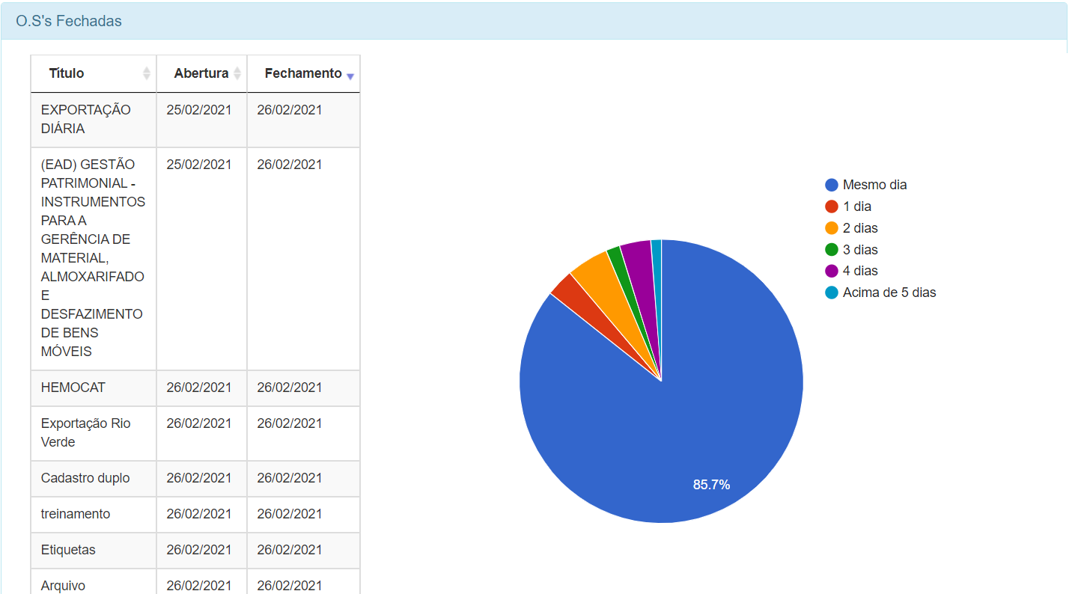

|  |  |  |  |  |  |  |  |  |  |  |  |  |
| --- | --- | --- | --- | --- | --- | --- | --- | --- | --- | --- | --- | --- |
| **Nº DE CHAMADAS REALIZADAS X ATENDIMENTO** | | | | | | | | | | | | |
|  |  |  |  |  |  |  |  |  |  |  |  |  |
| **Dados** | **Jan** | **Fev** | **Mar** | **Abr** | **Mai** | **Jun** | **Jul** | **Ago** | **Set** | **Out** | **Nov** | **Dez** |
| Chamadas | 245 | 251 |  |  |  |  |  |  |  |  |  |  |
| Realizadas | 209 | 251 |  |  |  |  |  |  |  |  |  |  |
| % alcance | 89% | 100% |  |  |  |  |  |  |  |  |  |  |
|  | | | | | | | | | | | | |

**Análise Crítica:** Observa-se pelo gráfico de OS concluídas que houve um aumento de 2,45 % de chamados se comparado com o período anterior (janeiro/2021), isso se deve ao aumento de solicitações de suporte referente ao Sistema Hemovida desktop, solicitações de etiquetas e suporte em computadores e impressoras. No mês de fevereiro de 2021 foram realizados 251 chamados referente aos suportes tecnologicos na Hemorrede Pública do Estado de Goiás e Hemocentro de Goiás, sendo que as principais demandas estão relacionadas ao sistema Hemovida (Exportação e importação de dados, Configurações, problemas com senhas de usuário e de atendimento de doador, problema de emissão de resultado de doadores entre outros), confecção de etiquetas (principalmente Hemovida e NAT) e suporte em computadores e impressoras.

Através de informações fornecidas o relatório, evidenciaram que 85,7% dos chamados foram fechados/atendidos no mesmo dia da abertura.

Apresentaram 76,6% de chamados fechados/atendidos na mesmo dia e 76,6% de chamados fechados/atendidos na mesma hora, imediatamente, o que também demonstra efetividade nas ações.

## 19.2 HEMOVIDA WEB

**Análise Critica:** O Sistema Hemovida Versão Web, foi desenvolvido pelo Ministério da Saúde especificamente para o banco de sangue, tendo como objetivo informatizar todo o ciclo do doação de sangue, desde a capatação até a distribuição do material, controlando cada etapa do processo. Nos dias 17 e 18 de fevereiro de 2021 foram realizado a implantação do referido sistema na Unidade de Coleta e Transfusão de Formosa, em todos os setores: Recepção do doador, Triagem Clinica, Processamento, e Distribuição.

# **ENGENHARIA CLÍNICA**

## 20.1 ORDEM DE SERVIÇO POR TIPO DE MANUTENÇÃO.

|  |  |  |  |  |  |  |  |  |  |  |  |  |
| --- | --- | --- | --- | --- | --- | --- | --- | --- | --- | --- | --- | --- |
| **Nº DE CHAMADAS REALIZADAS X ATENDIMENTO** | | | | | | | | | | | | |
|  |  |  |  |  |  |  |  |  |  |  |  |  |
| **Dados** | **Jan** | **Fev** | **Mar** | **Abr** | **Mai** | **Jun** | **Jul** | **Ago** | **Set** | **Out** | **Nov** | **Dez** |
| T. Chamadas | 178 | 258 |  |  |  |  |  |  |  |  |  |  |
| T.Realizadas | 161 | 238 |  |  |  |  |  |  |  |  |  |  |
| % alcance | 90% | 92% |  |  |  |  |  |  |  |  |  |  |
|  | | | | | | | | | | | | |

**Análise:** Para gerir o parque tecnológico da Hemorrede Pública de Goiás, o departamento de Engenharia Clínica utiliza o *software Effort* da *Global Things.* Os dados retirados do *software* demonstram que em janeiro de 2021 foram geradas 258 ordens de serviço para a Engenharia Clínica. Das 258 ordens de serviços abertas, 238 foram concluídas.

No mês de janeiro de 2021 foram concluídas 238 ordens de serviços. Além dessas, foram executadas mais 6 ordens de serviços que estavam pendentes em meses anteriores, totalizando 244 ordens de serviços concluídas no período de 01 a 28 de fevereiro.

**20.2 CRONOGRAMA DE CALIBRAÇÃO, QUALIFICAÇÃO E PREVENTIVAS POR UNIDADE 2021**

Os Cronogramas de Calibração, Manutenção Preventiva e Qualificação contém a previsão de execução de cada uma dessas atividades nas unidades da Hemorrede Pública Estadual de Hemoterapia e Hematologia de Goiás. As manutenções já executadas dentro dos meses abaixo estão assinaladas com um “X”. É importante salientar que as datas previstas podem ser alteradas conforme a disponibilidade dos equipamentos, partes e peças.

|  |  |  |  |  |  |  |  |  |  |  |  |  |
| --- | --- | --- | --- | --- | --- | --- | --- | --- | --- | --- | --- | --- |
| **CRONOGRAMA DE PREVENTIVAS 2021** | | | | | | | | | | | | |
|  | **Jan** | **Fev** | **Mar** | **Abr** | **Mai** | **Jun** | **Jul** | **Ago** | **Set** | **Out** | **Nov** | **Dez** |
| Hemocentro Coordenador | x | x |  |  |  |  |  |  |  |  |  |  |
| HR Jataí | x |  |  |  |  |  |  |  |  |  |  |  |
| HR Rio Verde | x | x |  |  |  |  |  |  |  |  |  |  |
| HR Ceres | x | x |  |  |  |  |  |  |  |  |  |  |
| HR Catalão | x | x |  |  |  |  |  |  |  |  |  |  |
| UCT Porangatu |  |  |  |  |  |  |  |  |  |  |  |  |
| UCT Formosa |  |  |  |  |  |  |  |  |  |  |  |  |
| UCT Quirinópolis | x |  |  |  |  |  |  |  |  |  |  |  |
| UCT Iporá |  |  |  |  |  |  |  |  |  |  |  |  |

|  |  |  |  |  |  |  |  |  |  |  |  |  |
| --- | --- | --- | --- | --- | --- | --- | --- | --- | --- | --- | --- | --- |
| **TAXA DE ATENDIMENTO PREVENTIVA** | | | | | | | | | | | | |
|  |  |  |  |  |  |  |  |  |  |  |  |  |
| **Dados** | **Jan** | **Fev** | **Mar** | **Abr** | **Mai** | **Jun** | **Jul** | **Ago** | **Set** | **Out** | **Nov** | **Dez** |
| Previstas | 75 | 103 |  |  |  |  |  |  |  |  |  |  |
| % Realizadas | 97,33% | 92% |  |  |  |  |  |  |  |  |  |  |
|  | | | | | | | | | | | | |

**Análise Crítica**: Em janeiro de 2021 estava previsto a realização de 103 manutenções preventivas. Deste total apenas 03 ordens de serviço ficaram pendentes para a manutenção preventiva de uma capela e de dois analisadores imunobiológicos que aguardam assistência técnica de terceiros (comodato). Ambos serão concluídos no mês subsequente.

|  |  |  |  |  |  |  |  |  |  |  |  |  |  |  |  |  |  |  |  |  |  |  |  |  |
| --- | --- | --- | --- | --- | --- | --- | --- | --- | --- | --- | --- | --- | --- | --- | --- | --- | --- | --- | --- | --- | --- | --- | --- | --- |
| **CRONOGRAMA DE CALIBRAÇÕES 2021** | | | | | | | | | | | | | | | | | | | | | | | | |
|  | | **Jan** | | **Fev** | | **Mar** | | **Abr** | | **Mai** | | **Jun** | | **Jul** | | **Ago** | | **Set** | | **Out** | | **Nov** | **Dez** | |
| Hemocentro Coordenador | | x | | x | |  | |  | |  | |  | |  | |  | |  | |  | |  |  | |
| HR Jataí | | x | |  | |  | |  | |  | |  | |  | |  | |  | |  | |  |  | |
| HR Rio Verde | | x | |  | |  | |  | |  | |  | |  | |  | |  | |  | |  |  | |
| HR Ceres | |  | |  | |  | |  | |  | |  | |  | |  | |  | |  | |  |  | |
| HR Catalão | |  | | x | |  | |  | |  | |  | |  | |  | |  | |  | |  |  | |
| UCT Porangatu | |  | |  | |  | |  | |  | |  | |  | |  | |  | |  | |  |  | |
| UCT Formosa | | x | | x | |  | |  | |  | |  | |  | |  | |  | |  | |  |  | |
| UCT Quirinópolis | |  | | x | |  | |  | |  | |  | |  | |  | |  | |  | |  |  | |
| UCT Iporá | |  | |  | |  | |  | |  | |  | |  | |  | |  | |  | |  |  | |
| **TAXA DE ATENDIMENTO CALIBRAÇÃO** | | | | | | | | | | | | | | | | | | | | | | | | | |
|  |  | |  | |  | |  | |  | |  | |  | |  | |  | |  | |  | | |  | |
| **Dados** | **Jan** | | **Fev** | | **Mar** | | **Abr** | | **Mai** | | **Jun** | | **Jul** | | **Ago** | | **Set** | | **Out** | | **Nov** | | | **Dez** | |
| Previstas | 43 | | 65 | |  | |  | |  | |  | |  | |  | |  | |  | |  | | |  | |
| % Realizadas | 97,67% | | 100% | |  | |  | |  | |  | |  | |  | |  | |  | |  | | |  | |
|  | | | | | | | | | | | | | | | | | | | | | | | | | |

**Análise Crítica**: Em fevereiro de 2021 estavam previstas 65 ordens de serviço para calibração no primeiro mês do ano. Em relação ao mês de janeiro pode-se observar que foram atendidas em 100% os atendimentos.

|  |  |  |  |  |  |  |  |  |  |  |  |  |
| --- | --- | --- | --- | --- | --- | --- | --- | --- | --- | --- | --- | --- |
| **C****RONOGRAMA DE QUALIFICAÇÃO 2021** | | | | | | | | | | | | |
|  | **Jan** | **Fev** | **Mar** | **Abr** | **Mai** | **Jun** | **Jul** | **Ago** | **Set** | **Out** | **Nov** | **Dez** |
| Hemocentro Coordenador | x | x |  |  |  |  |  |  |  |  |  |  |
| HR Jataí | x |  |  |  |  |  |  |  |  |  |  |  |
| HR Rio Verde |  | x |  |  |  |  |  |  |  |  |  |  |
| HR Ceres |  |  |  |  |  |  |  |  |  |  |  |  |
| HR Catalão |  | x |  |  |  |  |  |  |  |  |  |  |
| UCT Porangatu |  |  |  |  |  |  |  |  |  |  |  |  |
| UCT Formosa |  |  |  |  |  |  |  |  |  |  |  |  |
| UCT Quirinópolis |  |  |  |  |  |  |  |  |  |  |  |  |
| UCT Iporá |  |  |  |  |  |  |  |  |  |  |  |  |

|  |  |  |  |  |  |  |  |  |  |  |  |  |
| --- | --- | --- | --- | --- | --- | --- | --- | --- | --- | --- | --- | --- |
| **TAXA DE ATENDIMENTO QUALIFICAÇÃO** | | | | | | | | | | | | |
|  |  |  |  |  |  |  |  |  |  |  |  |  |
| **Dados** | **Jan** | **Fev** | **Mar** | **Abr** | **Mai** | **Jun** | **Jul** | **Ago** | **Set** | **Out** | **Nov** | **Dez** |
| Previstas | 10 | 35 |  |  |  |  |  |  |  |  |  |  |
| % Realizadas | 90% | 91% |  |  |  |  |  |  |  |  |  |  |
|  | | | | | | | | | | | | |

**Análise Crítica:** Em janeiro de 2021 estava prevista a realização de 35 qualificações. Deste total apenas 03 ordem de serviço ficaram pendentes para a qualificação de dois freezeres e uma caixa térmica. Devido a falta de disponibilidade dos equipamentos para o ensaio e da finalização do relatório da caixa térmica. Ambos serão concluídos no mês subsequente.

# **ESCRITÓRIO DA QUALIDADE**

## 21.1 CRONOGRAMA DE TREINAMENTO COM ESTATUS DE CUMPRIMENTO.

|  |  |  |  |  |  |
| --- | --- | --- | --- | --- | --- |
| **CRONOGRAMA DE CAPACITAÇÃO / TREINAMENTOS HEMOCENTRO COORDENADOR PROFESSOR NION ALBERNAZ - HEMOGO** | | | | | |
| **TREINAMENTO** | **RESPONSÁVEL** | **INÍCIO** | **LOCAL DE EXECUÇÃO** | **PÚBLICO ALVO** | **CONCLUÍDO** |
|  |
|  |
| treinamento de integração colaboradores e terceirizados | GRH/IDTECH | Mensal | Auditório HEMOGO | Novos servidores e Terceirizados/Motoristas | **Concluído** |  |
| Capacitação da Hemorrede | DIREP SESMT Escritório da Qualidade Coordenadores de áreas técnicas | Mensal | Auditório HEMOGO | Novos servidores e Terceirizados | **Concluído** |  |
| Treinamento Sobre Intercorrências com doadores (teórico e prático) | Dieretoria médica (Drº Lauro) | Janeiro | Auditório HEMOGO e ambulatório | Colaboradores HEMOGO | **Concluído** |  |
| Mapeamento de Processos | FLUX | Janeiro | Sala de Reunião /SUVISA | Coordenadores de Áreas | **Em andamento** |  |
|  |
|  |
| Janeiro |  |
|  |
|  |
| Montagem de Caixas de Amostras Biólogicas e Hemocomponentes | Distribuição | Fevereiro | Sala de Reunião /SUVISA | Colaboradores da área ténica e motorista | **Em andamento** |  |
|  |
| Ergonomia com ênfase em orientações posturais | SESMT FISIOTERAPIA DIREP | Fevereiro | setores do HEMOCENTRO | Colaboradores | **Concluído** |  |
| Procedimento de transporte de amostras biológicas e hemocomponentes | SESMT | Fevereiro | Sala de Reunião /SUVISA | Motorista | **Concluído** |  |

|  |  |  |  |  |  |  |  |  |  |  |  |  |
| --- | --- | --- | --- | --- | --- | --- | --- | --- | --- | --- | --- | --- |
| **Nº TREINAMENTOS PROGRAMADOS X EXECUTADOS** | | | | | | | | | | | | |
|  |  |  |  |  |  |  |  |  |  |  |  |  |
| **Dados** | **Jan** | **Fev** | **Mar** | **Abr** | **Mai** | **Jun** | **Jul** | **Ago** | **Set** | **Out** | **Nov** | **Dez** |
| Programados | 4 | 3 |  |  |  |  |  |  |  |  |  |  |
| Executados | 3 | 2 |  |  |  |  |  |  |  |  |  |  |
| % Realizadas | 75% | 67% |  |  |  |  |  |  |  |  |  |  |
|  | | | | | | | | | | | | |

**Análise crítica:** Foram programados no mês de janeiro 3 ações, porém destas em percentual de execução foram alcançados 67%. O que não foi possível chegar no 100% de alcance foi devido a necessidade de conclusão do treinamento de montagem de caixas da rede de frios , aula foi gravada e o treinamento será via EAD pela plataforma Moodle.

## 21.2 CRONOGRAMA DE ATIVIDADES DO CIRAS.

## 21.2.1 CRONOGRAMA ANUAL DE LIMPEZA DAS CAIXAS D’ÁGUA.

|  |  |  |  |  |  |  |  |  |  |  |  |  |
| --- | --- | --- | --- | --- | --- | --- | --- | --- | --- | --- | --- | --- |
| **CRONOGRAMA ANUAL DE LIMPEZA DA CAIXA D’ÁGUA** | | | | | | | | | | | | |
|  | **Jan** | **Fev** | **Mar** | **Abr** | **Mai** | **Jun** | **Jul** | **Ago** | **Set** | **Out** | **Nov** | **Dez** |
| Hemocentro Coordenador | X |  |  |  |  |  |  |  |  |  |  |  |
| HR Rio Verde |  |  |  |  |  |  |  |  |  |  |  |  |
| HR CERES | X |  |  |  |  |  |  |  |  |  |  |  |
| HR JATAÍ (Municipio) |  | X |  |  |  |  |  |  |  |  |  |  |
| HR Catalão |  |  |  |  |  |  |  |  |  |  |  |  |
| UCT Formosa |  |  |  |  |  |  |  |  |  |  |  |  |
| UCT Porangatu (Municipio) |  | X |  |  |  |  |  |  |  |  |  |  |
| UCT Quirinópolis |  |  |  |  |  |  |  |  |  |  |  |  |
| UCT Iporá |  |  |  |  |  |  |  |  |  |  |  |  |

|  |  |  |  |  |  |  |  |  |  |  |  |  |
| --- | --- | --- | --- | --- | --- | --- | --- | --- | --- | --- | --- | --- |
| **CONTROLE DE LIMPEZA DA CAIXA D'ÁGUA DA HEMORREDE PÚBLICA ESTADUAL EM 2021** | | | | | | | | | | | | |
|  |  |  |  |  |  |  |  |  |  |  |  |  |
| **Dados** | **jan/21** | **fev/21** | **mar/21** | **abr/21** | **mai/21** | **jun/21** | **jul/21** | **ago/21** | **set/21** | **out/21** | **nov/21** | **dez/21** |
| Programados | 2 | 2 |  |  |  |  |  |  |  |  |  |  |
| Executados | 2 | 0 |  |  |  |  |  |  |  |  |  |  |
| % alcance | 100% | 0 |  |  |  |  |  |  |  |  |  |  |

**Análise Crítica:** Conforme estruturado as ações do CIRAS, foi organizado um cronograma anual de limpeza das caixas d’água da Hemorrede Pública Estadual de Hemoterapia e Hematologia de Goiás visando atender a Portaria MS de n. 2.914/2011 e a recomendação da ANVISA. No mês de fevereiro o cronogramas de limpeza de caixa D’água foram suspensos devido decreto municipal de “lockdown” no enfrentamento da COVID - 19, cuja qual os serviços terceirizados ficam temporariamente suspensos ate liberação. Cronograma sera remarcado para março de 2021.

## 21.2.2 CRONOGRAMA ANUAL DE DEDETIZAÇÃO DAS UNIDADES HEMORREDE

|  |  |  |  |  |  |  |  |  |  |  |  |  |
| --- | --- | --- | --- | --- | --- | --- | --- | --- | --- | --- | --- | --- |
| **CRONOGRAMA ANUAL DE DEDETIZAÇÃO** | | | | | | | | | | | | |
|  | **Jan** | **Fev** | **Mar** | **Abr** | **Mai** | **Jun** | **Jul** | **Ago** | **Set** | **Out** | **Nov** | **Dez** |
| Hemocentro Coordenador | 29/01 | 27/02 |  |  |  |  |  |  |  |  |  |  |
| HR Jataí | 27/01 | 25/02 |  |  |  |  |  |  |  |  |  |  |
| HR Rio Verde | 27/01 | 25/02 |  |  |  |  |  |  |  |  |  |  |
| HR Ceres | 14/01 | 18/02 |  |  |  |  |  |  |  |  |  |  |
| HR Catalão | 21/01 | 23/02 |  |  |  |  |  |  |  |  |  |  |
| UCT Porangatu | 15/01 | 18/02 |  |  |  |  |  |  |  |  |  |  |
| UCT Formosa | 21/01 | 23/02 |  |  |  |  |  |  |  |  |  |  |
| UCT Quirinópolis | 27/01 | 26/02 |  |  |  |  |  |  |  |  |  |  |
| UCT Iporá | 15/01 | 17/02 |  |  |  |  |  |  |  |  |  |  |

|  |  |  |  |  |  |  |  |  |  |  |  |  |  |
| --- | --- | --- | --- | --- | --- | --- | --- | --- | --- | --- | --- | --- | --- |
| **CONTROLE DE DEDETIZAÇÃO DA HEMORREDE PÚBLICA ESTADUAL DE GOIÁS EM 2021** | | | | | | | | | | | | | |
|  |  |  |  |  |  |  |  |  |  |  |  |  |
| **Dados** | **jan/21** | **fev/21** | **mar/21** | **abr/21** | **mai/21** | **jun/21** | **jul/21** | **ago/21** | **set/21** | **out/21** | **nov/21** | **dez/21** |
| Programados | 9 | 9 |  |  |  |  |  |  |  |  |  |  |
| Executados | 9 | 9 |  |  |  |  |  |  |  |  |  |  |
| % alcance | 100% | 100% |  |  |  |  |  |  |  |  |  |  |

**Análise Crítica:** Em fevereiro foram realizadas todas as dedetizações previstas para as unidades da Hemorrede Pública Estadual de Hemoterapia e Hematologia de Goiás visando atender a norma da vigilância sanitária sobre o controle de vetores e pragas urbanas, visando minimizar o risco à saúde do usuário, do trabalhador e do meio ambiente.

## 21.2.3 CRONOGRAMA ANUAL DE ANÁLISE DA ÁGUA DAS UNIDADES DA HEMORREDE

|  |  |  |  |  |  |  |  |  |  |  |  |  |
| --- | --- | --- | --- | --- | --- | --- | --- | --- | --- | --- | --- | --- |
| **CRONOGRAMA ANUAL DE ANÁLISE DA ÁGUA** | | | | | | | | | | | | |
|  | **Jan** | **Fev** | **Mar** | **Abr** | **Mai** | **Jun** | **Jul** | **Ago** | **Set** | **Out** | **Nov** | **Dez** |
| Hemocentro Coordenador | **X** | **x** |  |  |  |  |  |  |  |  |  |  |
| Hemocentro Coordenador | **x** |  |  |  |  |  |  |  |  |  |  |  |
| HR Jataí (Municipio) |  | **x** |  |  |  |  |  |  |  |  |  |  |
| HR Rio Verde |  |  |  |  |  |  |  |  |  |  |  |  |
| HR Catalão |  |  |  |  |  |  |  |  |  |  |  |  |
| HR CRES | **x** |  |  |  |  |  |  |  |  |  |  |  |
| UCT Porangatu (município) |  | **x** |  |  |  |  |  |  |  |  |  |  |
| UCT Quirinópolis |  |  |  |  |  |  |  |  |  |  |  |  |
| UCT Iporá |  |  |  |  |  |  |  |  |  |  |  |  |
| FORMOSA (município) |  |  |  |  |  |  |  |  |  |  |  |  |

|  |  |  |  |  |  |  |  |  |  |  |  |  |  |
| --- | --- | --- | --- | --- | --- | --- | --- | --- | --- | --- | --- | --- | --- |
| **CONTROLE DE ANÁLISE ÁGUA DA HEMORREDE PÚBLICA ESTADUAL EM 2021** | | | | | | | | | | | | | |
|  |  |  |  |  |  |  |  |  |  |  |  |  |
| **Dados** | **jan/21** | **fev/21** | **mar/21** | **abr/21** | **mai/21** | **jun/21** | **jul/21** | **ago/21** | **set/21** | **out/21** | **nov/21** | **dez/21** |
| Programados | 2 | 3 |  |  |  |  |  |  |  |  |  |  |
| Executados | 1 | 2 |  |  |  |  |  |  |  |  |  |  |
| % alcance | 50% | 75% |  |  |  |  |  |  |  |  |  |  |

**Análise** **Crítica:** No mês de fevereiro foi realizado 1 análise de água sendo que o previsto para acontecer seriam 4 cujas quais uma ficou pendente do mês de janeiro (Hemocentro Regional de Ceres) que foi realizada, e as outras duas ( Hemocentro Regional de Jataí e Unidade de Coleta e Transfusão de Porangatu) serão realizadas após limpezas das caixas d’agua que foram prorrogadas para mês de março.

1. **HEMOVIGILÂNCIA**

## 22.1 CONSOLIDADO DE MARCADORES SOROLÓGICOS DA HEMORREDE PÚBLICA ESTADUAL DE GOIÁS.

|  |  |  |  |  |  |  |  |  |  |  |  |  |  |
| --- | --- | --- | --- | --- | --- | --- | --- | --- | --- | --- | --- | --- | --- |
| **CONSOLIDADO DE RESULTADOS SOROLÓGICOS HEMORREDE PÚBLICA ESTADUAL DE GOIÁS** | | | | | | | | | | | | | |
|  |  |  |  |  |  |  |  |  |  |  |  |  |
| **Dados** | **jan/21** | **fev/21** | **mar/21** | **abr/21** | **mai/21** | **jun/21** | **jul/21** | **ago/21** | **set/21** | **out/21** | **nov/21** | **dez/21** |
| SÍFILIS | 38 | 34 |  |  |  |  |  |  |  |  |  |  |
| ANTI-HBC | 24 | 21 |  |  |  |  |  |  |  |  |  |  |
| HTLV | 13 | 13 |  |  |  |  |  |  |  |  |  |  |
| HIV | 6 | 2 |  |  |  |  |  |  |  |  |  |  |
| HBSAG | 2 | 9 |  |  |  |  |  |  |  |  |  |  |
| ANTI-HCV | 9 | 4 |  |  |  |  |  |  |  |  |  |  |
| CHAGAS | 3 | 3 |  |  |  |  |  |  |  |  |  |  |
| TOTAL | 95 | 86 |  |  |  |  |  |  |  |  |  |  |

**CONSOLIDADO DE RESULTADOS SOROLÓGICOS HEMORREDE PÚBLICA ESTADUAL DE GOIÁS**

**FEVEREIRO 2021**

**Análise** **Crítica:** Em análise dos marcadores sorológicos na Hemorrede Pública Estadual de Hemoterapia e Hematologia de Goiás, no mês de fevereiro de 2021 oberservamos que o percentual de sorologias positivas ficou em 40% em relação ao número absoluto do HEMOPROD 2018, resultado inferior à referencia nacional. Identificou-se que entre as patologias mais prevalentes temos a Sífilis com 40% e Anti-Hbc representando 24% das sorologias reagentes.

**Análise** **Crítica:** Quanto a inaptidão por doenças transmissíveis pelo sangue tivemos um percentual de 0,86% em fevereiro, inferior ao resultado encontrado em janeiro e ao HEMOPROD de 2018 de 2,60%.

## 22.2 CONSOLIDADO DE NOTIFICAÇÕES DE SOROLOGIAS DA HEMORREDE PÚBLICA ESTADUAL DE GOIÁS.

**Análise** **Crítica:** Tivemos no período de referencia um total de 9 notificações de sorologias reagentes na Hemorrede Pública Estadual , sendo chagas e ANTI HCV a sorologia mais notificada com total de 12 notificações.

## 22.3 CONSOLIDADO DE RETROVIGILÂNCIA DA HEMORREDE PÚBLICA ESTADUAL DE GOIÁS.

**Análise** **Crítica:** No mês analisado, podemos inferir que não houveram processos abertos de Retrovigilância na Hemorrede Pública Estadual de Hemoterapia e Hematologia de Goiás.

## 22.4 CONSOLIDADO DO PROCESSO DE CONVOCAÇÃO DE DOADORES POR AVISO DE RECEBIMENTO (AR- CARTAS) NA HEMORREDE PÚBLICA ESTADUAL DE GOIÁS.

**Análise** **Crítica:** No mês analisado, foram encaminhadas 75 AR´s para convocar e orientar os doadores com resultados de testes reagentes (positivo ou inconclusivo) conforme preconiza a Portaria de Consolidação MS nº 5 de 28 de setembro de 2017. Podemos observar uma queda em comparação ao mês de janeiro, isso se deve ao reflexo dos resultados de sorologias positivas que também apresentou queda.

1. **GERENCIAMENTO DE RESÍDUOS**

|  |  |  |  |  |  |  |  |  |  |  |  |  |
| --- | --- | --- | --- | --- | --- | --- | --- | --- | --- | --- | --- | --- |
| **CONSOLIDADO RESÍDUOS GERADOS MENSAL DA HEMORREDE PÚBLICA ESTADUAL EM 2021** | | | | | | | | | | | | |
|  |  |  |  |  |  |  |  |  |  |  |  |  |
| **Dados** | **jan/21** | **fev/21** | **mar/21** | **abr/21** | **mai/21** | **jun/21** | **jul/21** | **ago/21** | **set/21** | **out/21** | **nov/21** | **dez/21** |
| Resíduos Gerados | 3.425 kg | 4.678  kg |  |  |  |  |  |  |  |  |  |  |
|  | | | | | | | | | | | | |

**Análise** **Crítica:** No mês analisado, foram gerados 4.678 kg de resíduos de forma geral na Hemorrede Pública Estadual de Hemoterapia e Hematologia de Goiás. Os maiores produtores de resíduos foram o Hemocentro Coordenador Estadual de Goiás Prof. Nion Albernaz e o Hemocentro Regional de Rio Verde. Observamos a preocupação em reduzir ao máximo o total de resíduos gerados bem como de segregação correta no ato da geração dos mesmos com o objetivo de minimizar os impactos ambientais.

## 23.1 GERENCIAMENTO DE RESÍDUOS POR GRUPO NA HEMORREDE PÚBLICA ESTADUAL DE GOIÁS.

**GRUPO A ( INFECTANTES)**

**GRUPO B ( QUÍMICOS)**

**GRUPO D (COMUM – NÃO RECICLÁVEL, ORGÂNICO )**

**GRUPO D (RECICLÁVEIS)**

**GRUPO E ( PÉRFURO – CORTANTE)**

**Análise** **Crítica:** No mês analisado, e atendendo a RDC ANVISA nº 306/04 e Resolução do CONAMA nº 358/05 que classifica dos RSS em cinco grupos e destes a Hemorrede Pública Estadual de Goiás contempla 4 não gerando resíduo apenas do grupo C, no que tange os demais grupos A,B,D e E, são realizados e acompanhados mensalmente para se ter um panorama e trabalhar ações de redução ao mínimo aceitável. No mês de fevereiro conforme os gráficos apresentados é possível visualizar uma produção maior se comparado com mês de janeiro dos resíduos em geral.

1. **NÚCLEO DE SEGURANÇA DO PACIENTE**

## 24.1 CONSOLIDADO DE NOTIFICAÇÕES DA HEMORREDE PÚBLICA ESTADUAL DE GOIÁS.

|  |  |  |  |  |  |  |  |  |  |  |  |  |
| --- | --- | --- | --- | --- | --- | --- | --- | --- | --- | --- | --- | --- |
| **TOTAL DE NOTIFICAÇÕES REALIZADAS DE EVENTOS ADVERSOS NA HEMORREDE PÚBLICA ESTADUAL DE GOIÁS.** | | | | | | | | | | | | |
|  | **jan/21** | **fev/21** | **mar/21** | **abr/21** | **mai/21** | **jun/21** | **jul/21** | **ago/21** | **set/21** | **out/21** | **nov/21** | **dez/21** |
| **Total** | 87 | 48 |  |  |  |  |  |  |  |  |  |  |
|  | | | | | | | | | | | | |

**Análise** **Crítica:** No mês de fevereiro obtivemos 48 otificaçãoes realizadas na Hemorrede Pública Estadual de Goiás, apresentando uma queda de 55% relativo ao mês anterior. Estão sendo realizadas ações para incentivar os servidores e colaboradores quanto a importância de Notificações de Eventos Adversos, como por exemplo, a disponibilização de vídeos explicativos e material áudio visual.

## 24.2 TAXA DE TRATATIVAS DE NOTIFICAÇÃO DE EVENTOS

Taxa de resolutividade das Notificações da Hemorrede Publica do Estado de Goiás

**Análise** **Crítica:** No mês de fevereiro, foram realizadas 48 notificações na Hemorrede Pública Estadual de Goiás. Foram realizadas 35 tratativas das 48 notificações perfazendo um total 73% de adesão. As 13 pendentes estão ainda dentro do prazo vigente.

## 24.3 CLASSIFICAÇÃO DE INCIDENTES POR TAXONOMIA DA OMS

## 24.4 ESTRATIFICAÇÃO DE NOTIFICAÇÕES POR SETORES (REGISTRADAS)

**Análise Crítica:** No mês de fevereiro os setores que mais notificaram ficaram entre Hemocentro Regional de Rio Verde, com total de 31% seguidas do setor de Análises Clinicas e Ciclo do doador, como representa o gráfico em nº absoluto por notificações.

## 24.5 ESTRATIFICAÇÃO DE NOTIFICAÇÕES POR SETORES (NOTIFICADAS)

**Análise Crítica:** No mês de fevereiro os setores que mais foram notificados ficaram entre Farmácia e Hemocentro Regional de Rio Verde, com nº de 7 por unidade seguidas dos demais setores e unidades como representa o gráfico.

# **NUTRIÇÃO**

## 25.1 CONSOLIDADO DE ATENDIMENTOS NUTRICIONAIS (CONSULTA)

|  |  |  |  |  |  |  |  |  |  |  |  |  |
| --- | --- | --- | --- | --- | --- | --- | --- | --- | --- | --- | --- | --- |
| **CONSULTAS NUTRICIONAIS 2021** | | | | | | | | | | | | |
|  |  |  |  |  |  |  |  |  |  |  |  |  |
| **Dados** | **jan/21** | **fev/21** | **mar/21** | **abr/21** | **mai/21** | **jun/21** | **jul/21** | **ago/21** | **set/21** | **out/21** | **nov/21** | **dez/21** |
| Atendimentos | 43 | 40 |  |  |  |  |  |  |  |  |  |  |
| Meta | 40 | 40 | 40 | 40 | 40 | 40 | 40 | 40 | 40 | 40 | 40 | 40 |
| % Alcance | 108% | 100% |  |  |  |  |  |  |  |  |  |  |
|  | | | | | | | | | | | | |

**Análise Crítica:** Conforme análise no período foram realizados 40 consultas nutricionais no Hemocentro Coordenador perfazendo um total de alcance sobre a meta de 100%, mantendo meta contratual.

## 25.2 CONSOLIDADO DE DISPENSAÇÃO E CONTROLE DE INSUMOS E ALIMENTOS NA HEMORREDE PÚBLICA ESTADUAL DE GOIÁS.

|  |  |  |  |  |  |  |  |  |  |  |  |  |
| --- | --- | --- | --- | --- | --- | --- | --- | --- | --- | --- | --- | --- |
|  | **DISPENSAÇÃO DE GÊNEROS ALIMENTÍCIOS SECOS - HEMORREDE PÚBLICA ESTADUAL** | | | | | | | | | | | |
|  | **BOLACHAS** | | | | | | | | | | | |
|  | **JAN** | **FEV** | **MAR** | **ABR** | **MAI** | **JUN** | **JUL** | **AGO** | **SET** | **OUT** | **NOV** | **DEZ** |
| **Dispensação** | 1150 | 490 |  |  |  |  |  |  |  |  |  |  |
| **Média de 2020** | 1630 | 1630 | 1630 | 1630 | 1630 | 1630 | 1630 | 1630 | 1630 | 1630 | 1630 | 1630 |

|  |  |  |  |  |  |  |  |  |  |  |  |  |  |
| --- | --- | --- | --- | --- | --- | --- | --- | --- | --- | --- | --- | --- | --- |
|  | **DISPENSAÇÃO DE GÊNEROS ALIMENTÍCIOS SECOS - HEMORREDE PÚBLICA ESTADUAL** | | | | | | | | | | | | |
|  | **DOCES** | | | | | | | | | | | | |
|  | **JAN** | **FEV** | **MAR** | **ABR** | **MAI** | **JUN** | **JUL** | **AGO** | **SET** | **OUT** | **NOV** | **DEZ** |
| **Dispensação** | 3468 | 3168 |  |  |  |  |  |  |  |  |  |  |
| **Média de 2020** | 3828 | 3828 | 3828 | 3828 | 3828 | 3828 | 3828 | 3828 | 3828 | 3828 | 3828 | 3828 |

|  |  |  |  |  |  |  |  |  |  |  |  |  |
| --- | --- | --- | --- | --- | --- | --- | --- | --- | --- | --- | --- | --- |
|  | **DISPENSAÇÃO DE GÊNEROS ALIMENTÍCIOS MOLHADOS - HEMORREDE PÚBLICA ESTADUAL** | | | | | | | | | | | |
|  | **SUCOS** | | | | | | | | | | | |
|  | **JAN** | **FEV** | **MAR** | **ABR** | **MAI** | **JUN** | **JUL** | **AGO** | **SET** | **OUT** | **NOV** | **DEZ** |
| **Dispensação** | 4440 | 3840 |  |  |  |  |  |  |  |  |  |  |
| **Média de 2020** | 4707 | 4707 | 4707 | 4707 | 4707 | 4707 | 4707 | 4707 | 4707 | 4707 | 4707 | 4707 |

|  |  |  |  |  |  |  |  |  |  |  |  |  |
| --- | --- | --- | --- | --- | --- | --- | --- | --- | --- | --- | --- | --- |
|  | **DISPENSAÇÃO DE GELO TRITURADO – HEMOCENTRO COORDENADOR** | | | | | | | | | | | |
|  |  | | | | | | | | | | | |
|  | **JAN** | **FEV** | **MAR** | **ABR** | **MAI** | **JUN** | **JUL** | **AGO** | **SET** | **OUT** | **NOV** | **DEZ** |
| **Dispensação** | 10 | 15 |  |  |  |  |  |  |  |  |  |  |
| **Média de 2020** | 12 | 12 | 12 | 12 | 12 | 12 | 12 | 12 | 12 | 12 | 12 | 12 |

|  |  |  |  |  |  |  |  |  |  |  |  |  |
| --- | --- | --- | --- | --- | --- | --- | --- | --- | --- | --- | --- | --- |
|  | **SOLICITAÇÕES DE ALMOÇO – HEMOCENTRO COORDENADOR** | | | | | | | | | | | |
|  |  | | | | | | | | | | | |
|  | **JAN** | **FEV** | **MAR** | **ABR** | **MAI** | **JUN** | **JUL** | **AGO** | **SET** | **OUT** | **NOV** | **DEZ** |
| **Solicitações** | 165 | 225 |  |  |  |  |  |  |  |  |  |  |
| **Média de 2020** | 180 | 180 | 180 | 180 | 180 | 180 | 180 | 180 | 180 | 180 | 180 | 180 |

|  |  |  |  |  |  |  |  |  |  |  |  |  |
| --- | --- | --- | --- | --- | --- | --- | --- | --- | --- | --- | --- | --- |
|  | **SOLICITAÇÕES DE PRODUTOS/ALIMENTO – HEMORREDE PÚBLICA ESTADUAL** | | | | | | | | | | | |
|  | **MISTO FRIO** | | | | | | | | | | | |
|  | **JAN** | **FEV** | **MAR** | **ABR** | **MAI** | **JUN** | **JUL** | **AGO** | **SET** | **OUT** | **NOV** | **DEZ** |
| **Solicitações** | 3283 | 3490 |  |  |  |  |  |  |  |  |  |  |
| **Média de 2020** | 3767 | 3767 | 3767 | 3767 | 3767 | 3767 | 3767 | 3767 | 3767 | 3767 | 3767 | 3767 |

|  |  |  |  |  |  |  |  |  |  |  |  |  |
| --- | --- | --- | --- | --- | --- | --- | --- | --- | --- | --- | --- | --- |
|  | **CONSUMO DE PRODUTOS/ALIMENTO – HEMORREDE PÚBLICA ESTADUAL** | | | | | | | | | | | |
|  | **MISTO FRIO** | | | | | | | | | | | |
|  | **JAN** | **FEV** | **MAR** | **ABR** | **MAI** | **JUN** | **JUL** | **AGO** | **SET** | **OUT** | **NOV** | **DEZ** |
| **Consumo** | 3222 | 3431 |  |  |  |  |  |  |  |  |  |  |
| **Média de 2020** | 3665 | 3665 | 3665 | 3665 | 3665 | 3665 | 3665 | 3665 | 3665 | 3665 | 3665 | 3665 |

|  |  |  |  |  |  |  |  |  |  |  |  |  |
| --- | --- | --- | --- | --- | --- | --- | --- | --- | --- | --- | --- | --- |
|  | **DESCARTE DE PRODUTOS/ALIMENTO – HEMORREDE PÚBLICA ESTADUAL** | | | | | | | | | | | |
|  | **MISTO FRIO** | | | | | | | | | | | |
|  | **JAN** | **FEV** | **MAR** | **ABR** | **MAI** | **JUN** | **JUL** | **AGO** | **SET** | **OUT** | **NOV** | **DEZ** |
| **Descarte** | 61 | 59 |  |  |  |  |  |  |  |  |  |  |
| **Média de 2020** | 78 | 78 | 78 | 78 | 78 | 78 | 78 | 78 | 78 | 78 | 78 | 78 |

|  |  |  |  |  |  |  |  |  |  |  |  |  |
| --- | --- | --- | --- | --- | --- | --- | --- | --- | --- | --- | --- | --- |
|  | **PERFIL DE FORNECEDORES – HEMORREDE PÚBLICA ESTADUAL** | | | | | | | | | | | |
|  |  | | | | | | | | | | | |
|  | **JAN** | **FEV** | **MAR** | **ABR** | **MAI** | **JUN** | **JUL** | **AGO** | **SET** | **OUT** | **NOV** | **DEZ** |
| **Perecíveis** | 3.283 | 3.490 |  |  |  |  |  |  |  |  |  |  |
| **Não perecíveis** | 9.058 | 7.988 |  |  |  |  |  |  |  |  |  |  |
| **Total** | 12.341 | 11.478 |  |  |  |  |  |  |  |  |  |  |

**Análise Crítica:** O controle de consumo e descarte de alimentos é realizado dentro do preconizado e seu percentual se encontra dentro da margem de segurança de 10%, sendo necessário manter para que sejam evitadas tais intercorrências, como a falta de lanches perecíveis aos doadores. Em relação ao mês anterior nota-se uma queda quanto ao fornecimento de produtos alimentícios devido o perfil alimentar do doador e sua preferencia.

# **SESMT**

## 26.1 CONSOLIDADO DE EXAMES PERIÓDICOS REALIZADOS NA HEMORREDE PÚBLICA ESTADUAL DE GOIÁS.

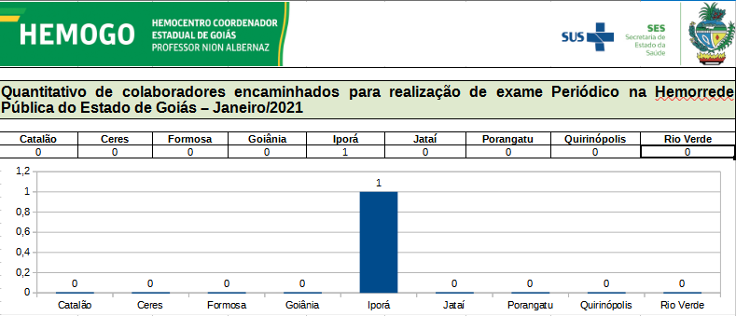

|  |  |  |  |  |  |  |  |  |  |  |  |  |
| --- | --- | --- | --- | --- | --- | --- | --- | --- | --- | --- | --- | --- |
| **Nº EXAMES PERIÓDICOS REALIZADOS NA HEMORREDE PÚBLICA ESTADUAL EM 2021** | | | | | | | | | | | | |
|  |  |  |  |  |  |  |  |  |  |  |  |  |
| **Dados** | **Jan/21** | **Fev/21** | **Mar/21** | **Abr/21** | **Mai/21** | **Jun/21** | **Jul/21** | **Ago/21** | **Set/21** | **Out/21** | **Nov/21** | **Dez/21** |
| PROGRAMADOS | 37 | 1 |  |  |  |  |  |  |  |  |  |  |
| REALIZADOS | 37 | 1 |  |  |  |  |  |  |  |  |  |  |
| % ALCANCE | 100% | 100% |  |  |  |  |  |  |  |  |  |  |
|  | | | | | | | | | | | | |

## 26.2 CONSOLIDADO DE ACIDENTES DE TRABALHO OCORRIDOS NA HEMORREDE PÚBLICA ESTADUAL DE GOIÁS.

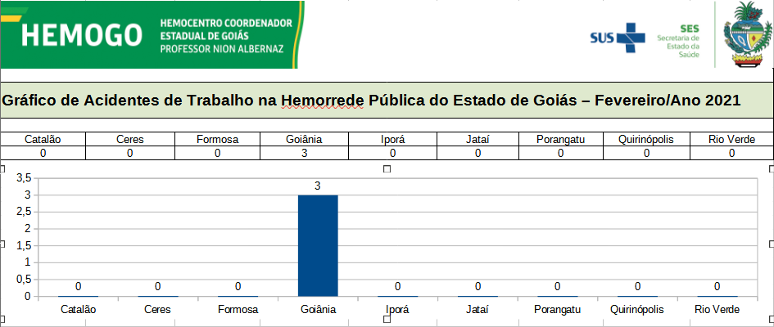

|  |  |  |  |  |  |  |  |  |  |  |  |  |
| --- | --- | --- | --- | --- | --- | --- | --- | --- | --- | --- | --- | --- |
| **Nº ACIDENTES DE TRABALHO HEMORREDE PÚBLICA ESTADUAL EM 2021** | | | | | | | | | | | | |
|  |  |  |  |  |  |  |  |  |  |  |  |  |
| **Dados** | **jan/21** | **fev/21** | **mar/21** | **abr/21** | **mai/21** | **jun/21** | **jul/21** | **ago/21** | **set/21** | **out/21** | **nov/21** | **dez/21** |
| NÚMERO DE ACIDENTES | 2 | 3 |  |  |  |  |  |  |  |  |  |  |
|  | | | | | | | | | | | | |

**Análise Crítica:** Foram registrados no mês de fevereiro, 3 (três) acidentes de trabalho no HEMOGO, sendo dois acidentes tiupicos e um acidente de trajeto.

## 26.3 CRONOGRAMA DE AÇOES DO SESMT.

|  |  |  |  |  |  |  |  |  |  |  |  |  |  |
| --- | --- | --- | --- | --- | --- | --- | --- | --- | --- | --- | --- | --- | --- |
| **CRONOGRAMA DE TREINAMENTOS DO SESMT DA HEMORREDE PÚBLICA ESTADUAL EM 2021** | | | | | | | | | | | | | |
|  |  |  |  |  |  |  |  |  |  |  |  |  |
| **Dados** | **jan/21** | **fev/21** | **mar/21** | **abr/21** | **mai/21** | **jun/21** | **jul/21** | **ago/21** | **set/21** | **out/21** | **nov/21** | **dez/21** |
| Programados | 2 | 2 |  |  |  |  |  |  |  |  |  |  |
| Executados | 2 | 2 |  |  |  |  |  |  |  |  |  |  |
| % alcance | 100% | 100% |  |  |  |  |  |  |  |  |  |  |

**Análise Crítica:** No mês de fevereiro foram realizados treinamentos de integração dos novos colaboradores e dos motoristas prestadores de serviço da Hemorrede Pública Estadual de Hemoterapia e Hematologia de Goiás, atingindo 100% dos treinamentos previstos para o período.

# **APOIO LOGÍSTICO E OPERACIONAL**

## 27.1 PATRIMÔNIO

## 27.2 BENS ADQUIRIDOS NO MÊS

**Análise Crítica**: No mês de fevereiro houve um declínio de bens adquiridos em relação ao comparado com janeiro de 2021. A queda se deu devido aos bens que estão chegando para inauguração, porém a maioria já chegou em dezembro e janeiro.

## 27.3 CONTROLE DE BENS DEVOLVIDOS PARA SECRETARIA DO ESTADO DE SAÚDE DE GOIÁS.

**Análise Crítica**: No mês de fevereiro não houve nenhuma devolução patrimonial.

## 27.4 ORDENS DE PAGAMENTOS NO MÊS

**Análise Crítica:** Podemos notar uma ligeira queda nas solicitações de pagamento do mês de janeiro 2021 para fevereiro 2021. Isso deve à diminuição nas aquisições para o novo Hemogo, onde seu maior quantitativo de aquisições foram novembro dezembro de 2020, refletindo num aumento de pagamentos em janeiro 2021

## 27.5 DEMONSTRATIVO MENSAL DO SERVIÇO DE MANUTENÇÃO NA HEMORREDE

**Análise Crítica:** Podemos notar que a maioria das OS’s abertas em fevereiro foram da coleta externa, sabendo que a mesma sempre abre chamados para ligar o ônibus nas suas coletas, e como maioria dos chamados temos o setor de Apoio Logístico, pois o mesmo tem a responsabilidade pela abertura desses ao detectar alguma anormalidade em sua vistoria diária.

1. **ALMOXARIFADO**

## 28.1 ESTATÍSTICA DE DISPENSAÇÃO DE PRODUTOS POR SETOR/ UNIDADE.

**Análise Crítica:** No mês de janeiro os setores que tiveram maiores dispensação foram Ger~encia de Apoio Logístico e Operacional com 91,25% tendo em vista as obras do novo Hemocentro Coordenador, em sequencia tivemos o setor Gerência de Assistência Farmacêutica com 2,01%.

# **RELATÓRIO DE ATIVIDADES REALIZADAS NA HEMORREDE PÚBLICA ESTADUAL DE GOIÁS**

**29.1 PRINCIPAIS AÇÕES REALIZADAS**

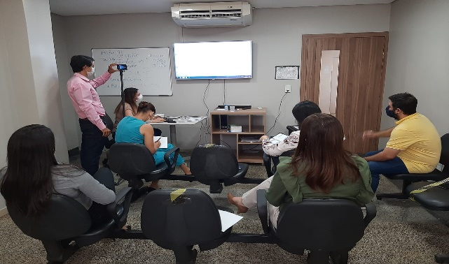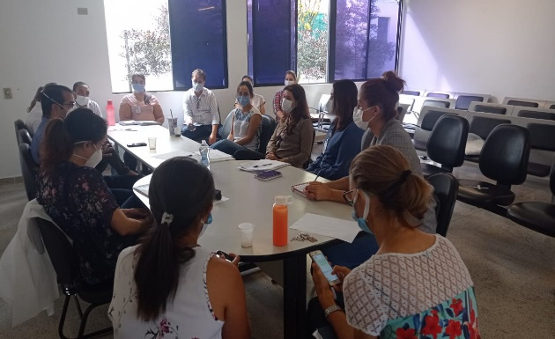

Profissionais da Hemorrede realizaram imunização contra a COVID-19.

.

Hemorrede indica colaboradores para atuar no combate à dengue nas unidades da capital e do interior.

HEMOGO – Passa por treinamento no HGG. TEMA: MV – grades de consultas médicas.

Membros do Comitê transfusional do HEMOGO, realizou visitas técnicas nas maternidades estaduais/municipais de Goiânia.

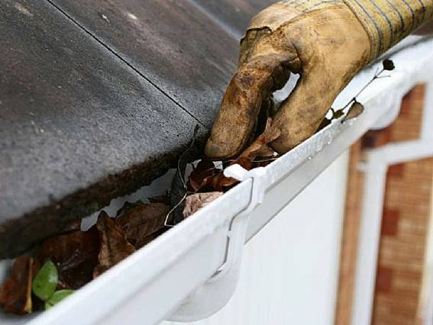

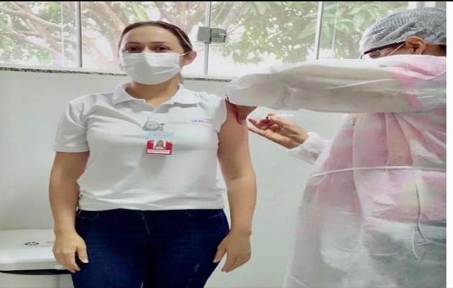

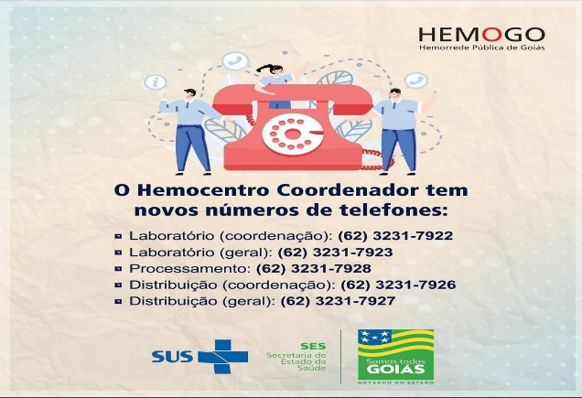

HEMOGO – novos números telefônicos para contato com as unidades da Hemorrede são disponibilizados.

Durante feriado de carnaval Hemorrede coleta 299 bolsas de sangue.

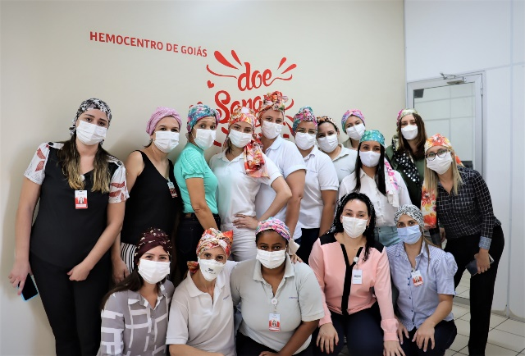

HEMOGO aderiu à campanha #vádelanço da ABRALE, uma ação com propósito de conscientização da população sobre o câncer e homenagear os pacientes oncológicos.

HEMOGO e ABRALE no dia mundial do câncer, juntos promovem ação de conscientização sobre o câncer.

**29.2 VISITAS REALIZADAS PELO COMITÊ TRANSFUSIONAL AS MATERNIDADES DE GOIÂNIA**

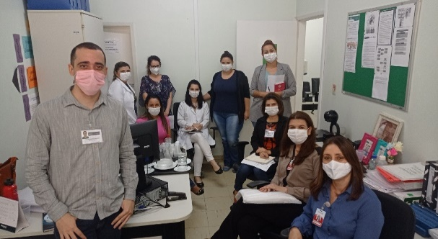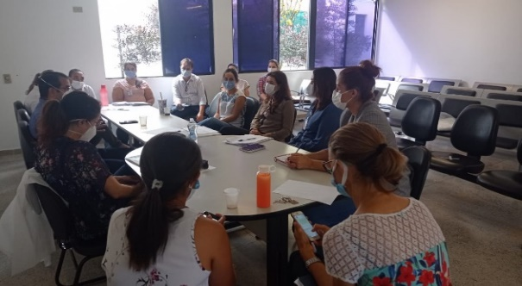

Hospital e Maternidade Nossa Senhora de Lourdes - HEMNSL 16/02/2021

Hospital e Maternidade Nascer Cidadão - 16/02/2021

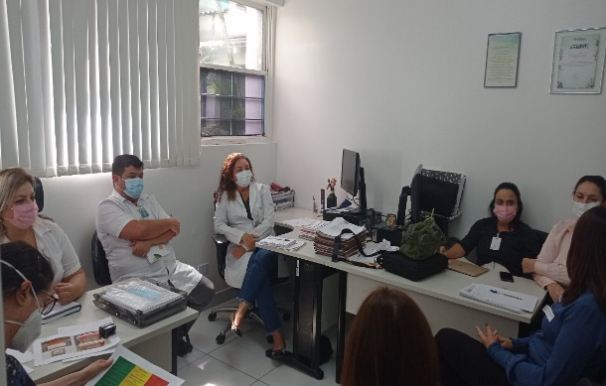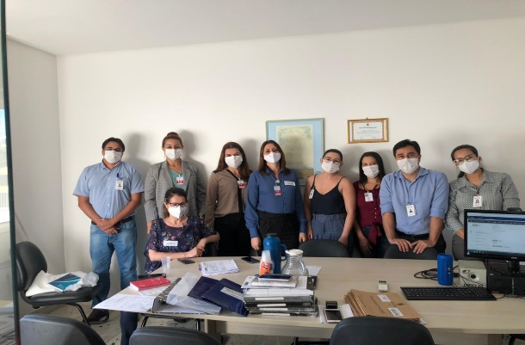

Hospital Materno Infantil - HMI 16/02/2021

Maternidade Dona Iris - HMDI 16/02/2021

# **CONSIDERAÇÕES FINAIS**

No mês de Fevereiro observamos um aumento da demanda de sangue em todo Estado devido à ampliação da regionalização (reestruturação dos hospitais de referência no interior), abertura do comércio e pactuação com novas unidades de saúde.

Visando minimizar essa situação, temos adotado estratégias de captação de doadores como busca de novas parcerias, acionamento de doadores por e-mail, Facebook, Instagram e contato telefônico, divulgação da necessidade de sangue na imprensa e produção de conteúdo educativo no site e Instagram desmistificando o procedimento de doação.

O reflexo dessa balança desfavorável impacta diretamente na capacidade de produção de sangue e hemocomponentes.

Em relação ao atendimento ambulatorial, atendendo às recomendações do Ministério Saúde e Secretaria Estadual de Saúde reduzimos o atendimento eletivo aos pacientes portadores de doenças crônicas do ambulatório de Hematologia em 50%, fato que impactou na produção ambulatorial.

Em relação aos processos de qualidade, por sua vez, observamos um avanço na padronização de processos, notificação de eventos e uso das ferramentas da qualidade.

A busca pela excelência faz parte das atividades do dia-a-dia na Hemorrede. Nesse sentido, a Hemorrede persistiu na busca pelo aprimoramento de seus processos, de modo a viabilizar apoio consistente à realização das atividades finalísticas, com vistas ao cumprimento da missão institucional e alcance dos objetivos estratégico.

Atenciosamente,



Relatório elaboradora pela Diretoria da Hemorrede e aprovado pelo

Conselho de Administração em ____ / ____ / _______

Dr. Valterli Leite Guedes

Presidente do Conselho de Administração do Idtech